1. Элементная база электроники.

Электроника - область науки и техники, изучающая физические явления в полупроводниковых и электровакуумных приборах, электрические характеристики и параметры этих приборов, принципы построения и свойства устройств с их использованием.

В своем развитии электроника прошла несколько этапов. Первое электронное устройства (конец https://studfile.net/html/2706/131/html_YndgBDGot6.jZge/img-BH7Tam.pngвека) выполнялись на электровакуумных приборах (электронных лампах). С серединыhttps://studfile.net/html/2706/131/html_YndgBDGot6.jZge/img-reQ443.pngвека широкое применение нашли полупроводниковые приборы (транзисторы, диоды, тиристоры), изготовляемые как отдельные, самостоятельные элементы, из которых собирались электронные устройства. В последнюю четвертьhttps://studfile.net/html/2706/131/html_YndgBDGot6.jZge/img-Msu8w9.pngвека основой многих электронных устройств стали интегральные микросхемы, представляющие пластинку полупроводника с размещенными на ней множеством транзисторов и других элементов электрических цепей. Со времени их изобретения (США, 1959г.) интегральные микросхемы постоянно совершенствуются и усложняются. В современных сверхбольших интегральных схемах счет уже идет на десятки миллионов транзисторов и других элементов.

В настоящее время для решения тех или иных задач (преобразования вида энергии, усиление сигналов, генерирование мощных излучений, управление электродвигателями, обработки цифровой информации, и ее отображение и т. п.) используются все виды электронных приборов, но явное преимущество сохраняется за полупроводниковыми приборами и микросхемами.

Элементарная база электроники включает в себя **пассивные** (не преобразующие электрическую энергию) и **активные (**преобразующие электрическую энергию) элементы.

К **пассивным** элементам относятся сопротивления (R), емкости (C) и индуктивности(L). Реальные компоненты отражающие свойства R, C и L - резисторы, конденсаторы и катушки индуктивности могут существенно отличаться от их идеальных моделей. Эти отличия зависят от технологии, материала и условий эксплуатации.

Резисторы, помимо активного сопротивления, обладают ощутимой на высоких частотах проходной емкостью, включенной параллельно активному сопротивлению и составляющей от сотых долей до единиц пикофарад. Лакопленочные и иные резисторы, в которых используются сплошные слои проводящего материала, почти не имеют собственной индуктивности, и ею можно пренебречь вплоть до частот в сотни мегагерц, но между их проводящим слоем и другими частями схемы образуются паразитные конденсаторы с емкостями до несколько пикофарад. Как правило, эти емкости больше, чем проходные. Другой недостаток резисторов этих типов - сильная зависимость активного сопротивления от времени, температуры и влажности. Обычно сопротивление резисторов не выходят из пределов, оговоренных в технических условиях, но нельзя применить их в устройствах, рассчитанных на меньшие отклонения.

Проволочные резисторы обладают значительно большей температурой и временной стабильностью, но у них большие паразитные емкости и значительны паразитные индуктивности. В цепях, где точность и стабильность активных элементов имеет решающее значение, проволочные резисторы незаменимы.

Реальные конденсаторы еще больше отличаются от идеала, чем резисторы. Прежде всего, у них есть сопротивление утечки, шунтирующее емкость. Для высококачественных конденсаторов (например, слюдяных, фторопластовых, керамических и т.п.) собственные утечки составляют при малой влажности и нормальной температуре гигаомы (1 ГОм = 10https://studfile.net/html/2706/131/html_YndgBDGot6.jZge/img-E2cWLg.pngОм) и в большей мере зависят от состояния поверхности корпуса или монтажной платы, чем от диэлектрика. Конденсаты с большими емкостями, например электролитические, имеют сопротивление утечки в сотни, иногда - десятки килоом, но зато могут иметь емкости до десятков и сотен тысяч мкФ. Промежуточное положение занимают бумажные и пленочные конденсаторы.

Катушки индуктивности, не имеющие ферромагнитных сердечников, могут быть достаточно близки к идеальной индуктивности, но даже в них сопротивление провода играет роль. В дросселях с сердечниками нелинейность последних приводит к тому, что отличия от идеальной индуктивности оказываются очень существенными. Другая особенность, вносимая сердечниками, - потери энергии на их перемагничивание и на вихревые токи Фуко в них. Эта энергия в конечном счете обращается в тепловую и ведет к нагреву сердечника. Последнее обстоятельство во много определяет КПД и качество трансформаторов.

2. Приборы с одним p-n переходом – выпрямительные диоды, варикапы, стабилитроны, фотодиоды, светодиоды.

Полупроводниковые диоды: выпрямительные, стабилитроны, туннельные, фотодиоды, светодиоды, варикапы. Конструкция, основные характеристики и параметры, условные обозначения

Полупроводниковым диодом называется прибор с двумя выводами и одним p-n переходом. Принцип работы полупроводникового диода основан на использовании односторонней проводимости, электрического пробоя и других свойств p-n перехода.

Полупроводниковые диоды подразделяют на группы по многим признакам. Бывают диоды из различных полупроводниковых материалов, предназначенные для низких или высоких частот, для выполнения различных функций и отличающиеся друг от друга по конструкции.

Условные графические обозначения различных диодов представлены на рисунке 4.

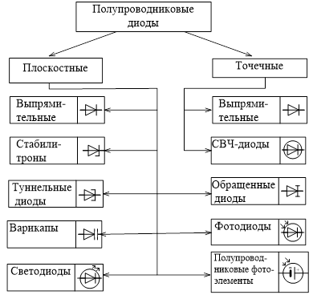

Рисунок 4 - Классификация и условные графические обозначения диодов

По конструктивно-технологическому принципу диоды разделяют на точечные и плоскостные. Точечные диоды рассчитаны на токи до нескольких миллиампер, а плоскостные - до нескольких ампер. Конструктивно диоды выполняются в металлостеклянных, стеклянных и пластмассовых корпусах (рисунок 5), а также в бескорпусном виде с защитным покрытием.

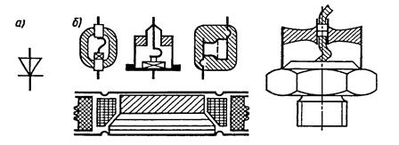

а - условное обозначение выпрямительного диода; б конструкция полупроводниковых диодов.

Рисунок 5 - Выпрямительные диоды

Выпрямительные диоды применяются для преобразования переменного тока в постоянный. Они делятся на: маломощные (до 0,3А), средней мощности (до 10А), мощные (более 1000А), низкочастотные (до 1кГц) и высокочастотные (до100кГц).

Основной характеристикой диода является вольт-амперная характеристика (ВАХ) (рисунок 6). ВАХ любого прибора представляет собой зависимость между током, протекающим через прибор и приложенным напряжением.

Основные параметры диодов, указываемые в справочной литературе:

Iвыпр. ср. макс -максимальное значение среднего выпрямленного диодом тока.

Iобр - обратный ток через диод.

Iобр. ср -средний обратный ток через диод.

Iпр - прямой ток через диод.

Iпр. макс -максимальный прямой ток.

Iпр. и. макс -импульсный максимальный прямой ток.

Iпр. ср -средний прямой ток через диод.

Iпр. ср. макс -максимальное значение среднего прямого тока через диод.

Uобр. макс -максимальное постоянное обратное напряжение.

Uобр. и. макс -максимальное импульсное обратное напряжение, приложенное к диоду.

Uпр - падение напряжения на диоде при его прямом включении.

Uпр. ср -среднее падение напряжения на диоде при его прямом включении.

fмакс -максимальная частота, на которой ещё сохраняется свойство односторонней проводимости диода.

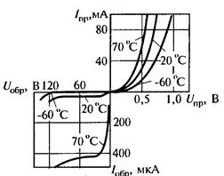

Рисунок 6 - Вольт-амперная характеристика выпрямительного диода

Стабилитроном называется полупроводниковый диод, напряжение на котором в области электрического пробоя при обратном смещении слабо зависит от тока в заданном его диапазоне и который предназначен для стабилизации напряжения.

В зависимости от площади p-n-перехода и конструктивного оформления стабилитроны могут иметь максимально допустимые мощности от десятых долей до 50 Вт.

Типичная ВАХ стабилитрона приведена на рисунке 7.

Прямой ток (кривая 1) в зависимости от напряжения изменяется, как у любого диода, по экспоненциальному закону. Ветвь обратного тока характеризует рабочий режим стабилитрона. Рабочим участком стабилизации является диапазон изменения обратного тока от Imin до Imах в области электрического пробоя. Изменение тока происходит при напряжении Uст, мало зависящем от тока пробоя.

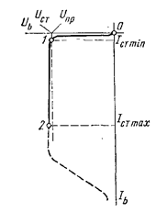

Рисунок 7 - Вольт-амперная характеристика стабилитрона

Стабилитроны - разновидность диодов, предназначенных для стабилизации напряжения. Для получения более высоких стабильных напряжений применяется последовательное соединение стабилитронов, рассчитанных на одинаковые токи.

Иногда стабилитрон называют опорным диодом, так как полученное от него стабильное напряжение в ряде случаев используется как эталонное.

Стабилитроны характеризуются следующими основными параметрами:

1. Напряжение стабилизации - значение напряжения на стабилитроне при протекании заданного тока стабилизации.

2. Максимальный и минимальный токи стабилизации

3. Дифференциальное сопротивление

4. Статическое сопротивление или сопротивление стабилитрона на постоянном токе в рабочей точке

5. Температурный коэффициент напряжения.

Туннельный диод представляет собой полупроводниковый диод на основе вырожденного полупроводника, в котором туннельный эффект приводит к появлению на вольт-амперной характеристике при прямом направлении участка отрицательной дифференциальной проводимости.

Туннельный диод представляет собой полупроводниковый прибор с p-n-переходом, образованным материалами с высокой концентрацией атомов примесей. Электропроводность таких полупроводников приближена к электропроводности металла.

Туннельные диоды изготавливаются из германия и арсенида галлия. Эти диоды обладают так называемой N-образной ВАХ (рисунок 8).

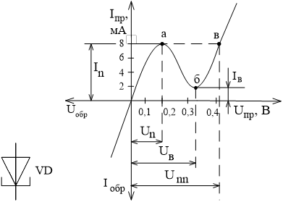

Рисунок 8 - Вольт-амперная характеристика туннельного диода

Туннельный диод нельзя использовать для выпрямления переменного тока, так как он обладает высокой проводимостью при обратном включении. Его применяют для создания и усиления электрических колебаний.

Варикапы - это полупроводниковые диоды, действие которых основано на использовании зависимости ёмкости p-n перехода от обратного напряжения. Варикап (рисунок 9) предназначен для применения в качестве элемента с электрически управляемой ёмкостью.

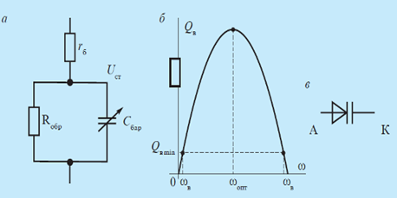

а - эквивалентная схема; б - зависимость добротности варикапа

от частоты; в - условное графическое обозначение варикапа

Рисунок 9 - Характеристики варикапов

Варикапы включают в обратном направлении, т.к. при прямом смещении ёмкость p-n перехода шунтируется его малым сопротивлением.

Фотодиодами называют полупроводниковые диоды, в которых осуществляется управление величиной обратного тока с помощью света. Фотодиод устроен так, что в нем обеспечивается доступ света к p-n-переходу

На рисунке 10 приведены его вольт-амперные характеристики фотодиода для фотодиодного режима.

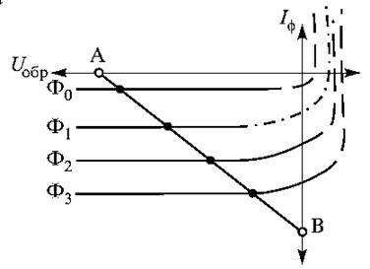

Рисунок 10 - Вольт-амперные характеристики фотодиода

Фотодиоды могут работать в одном из двух режимов: фотодиодном или фотогальваническом. В фотодиодном режиме на диод подают обратное напряжение. В этом режиме ток и напряжение определяются по пересечению нагрузочной линий с одной из вольт-амперных характеристик. При изменении светового потока изменяются ток в цепи и напряжение на диоде.

Излучающий полупроводниковый прибор, имеющий один p-n переход и предназначенный для непосредственного преобразования электрической энергии в энергию светового излучения, называется светодиодом (СД).

В светодиодах используется инжекционная электролюминесценция p-n перехода, включенного в прямом направлении. Вольт-амперная характеристика СД аналогична характеристике диода (рисунок 11).

Постоянное прямое напряжение 1-2В, максимальный постоянный прямой ток составляет в зависимости от типа диода 10-100 мА.

СД широко применяют в качестве световых индикаторов миникалькуляторов и электронных часов, они служат основными элементами современных оптронов.

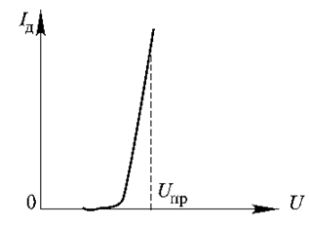

Рисунок 11 - ВАХ светодиода

3.Приборы с двумя p-n переходами – биполярные транзисторы.

### **Транзисторы. Определение и история**

**Транзистор** — электронный полупроводниковый прибор, в котором ток в цепи двух электродов управляется третьим электродом. *(tranzistors.ru)*

Первыми были изобретены полевые транзисторы (1928 год), а биполярные появилсь в 1947 году в лаборатории Bell Labs. И это была, без преувеличения, революция в электронике.  
  
Очень быстро транзисторы заменили вакуумные лампы в различных электронных устройствах. В связи с этим возросла надежность таких устройств и намного уменьшились их размеры. И по сей день, насколько бы «навороченной» не была микросхема, она все равно содержит в себе множество транзисторов (а также диодов, конденсаторов, резисторов и проч.). Только очень маленьких.  
  
Кстати, изначально «транзисторами» называли резисторы, сопротивление которых можно было изменять с помощью величины подаваемого напряжения. Если отвлечься от физики процессов, то современный транзистор тоже можно представить как сопротивление, зависящее от подаваемого на него сигнала.  
  
В чем же отличие между полевыми и биполярными транзисторами? Ответ заложен в самих их названиях. В биполярном транзисторе в переносе заряда участвуют **и** электроны, **и** дырки («бис» — дважды). А в полевом (он же униполярный) — **или** электроны, **или** дырки.  
  
Также эти типы транзисторов разнятся по областям применения. Биполярные используются в основном в аналоговой технике, а полевые — в цифровой.  
  
И, напоследок: **основная область применения любых транзисторов** — усиление слабого сигнала за счет дополнительного источника питания.

### **Биполярный транзистор. Принцип работы. Основные характеристики**

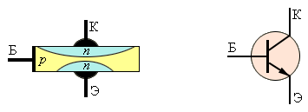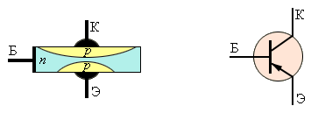  
Биполярный транзистор состоит из трех областей: эмиттера, базы и коллектора, на каждую из которых подается напряжение. В зависимости от типа проводимости этих областей, выделяют n-p-n и p-n-p транзисторы. Обычно область коллектора шире, чем эмиттера. Базу изготавливают из слаболегированного полупроводника (из-за чего она имеет большое сопротивление) и делают очень тонкой. Поскольку площадь контакта эмиттер-база получается значительно меньше площади контакта база-коллектор, то поменять эмиттер и коллектор местами с помощью смены полярности подключения нельзя. Таким образом, транзистор относится к несимметричным устройствам.  
  
Прежде, чем рассматривать физику работы транзистора, обрисуем общую задачу.  
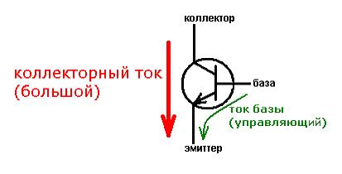  
Она заключаются в следующем: между эмиттером и коллектором течет сильный ток (**ток коллектора**), а между эмиттером и базой — слабый управляющий ток (**ток базы**). Ток коллектора будет меняться в зависимости от изменения тока базы. Почему?  
Рассмотрим p-n переходы транзистора. Их два: эмиттер-база (ЭБ) и база-коллектор (БК). В активном режиме работы транзистора первый из них подключается с прямым, а второй — с обратным смещениями. Что же при этом происходит на p-n переходах? Для большей определенности будем рассматривать n-p-n транзистор. Для p-n-p все аналогично, только слово «электроны» нужно заменить на «дырки».  
  
Поскольку переход ЭБ открыт, то электроны легко «перебегают» в базу. Там они частично рекомбинируют с дырками, но б**о**льшая их часть из-за малой толщины базы и ее слабой легированности успевает добежать до перехода база-коллектор. Который, как мы помним, включен с обратным смещением. А поскольку в базе электроны — неосновные носители заряда, то электирическое поле перехода помогает им преодолеть его. Таким образом, ток коллетора получается лишь немного меньше тока эмиттера. А теперь следите за руками. Если увеличить ток базы, то переход ЭБ откроется сильнее, и между эмиттером и коллектором сможет проскочить больше электронов. А поскольку ток коллектора изначально больше тока базы, то это изменение будет весьма и весьма заметно. Таким образом, **произойдет усиление слабого сигнала, поступившего на базу**. Еще раз: сильное изменение тока коллектора является пропорциональным отражением слабого изменения тока базы.  
  
*Помню, моей одногрупнице принцип работы биполярного транзистора объясняли на примере водопроводного крана. Вода в нем — ток коллектора, а управляющий ток базы — то, насколько мы поворачиваем ручку. Достаточно небольшого усилия (управляющего воздействия), чтобы поток воды из крана увеличился.*  
  
Помимо рассмотренных процессов, на p-n переходах транзистора может происходить еще ряд явлений. Например, при сильном увеличении напряжения на переходе база-коллектор может начаться лавинное размножение заряда из-за ударной ионизации. А вкупе с туннельным эффектом это даст сначала электрический, а затем (с возрастанием тока) и тепловой пробой. Однако, тепловой пробой в транзисторе может наступить и без электрического (т.е. без повышения коллекторного напряжения до пробивного). Для этого будет достаточно одного чрезмерного тока через коллектор.  
  
Еще одно явления связано с тем, что при изменении напряжений на коллекторном и эмиттерном переходах меняется их толщина. И если база черезчур тонкая, то может возникнуть эффект смыкания (так называемый «прокол» базы) — соединение коллекторного перехода с эмиттерным. При этом область базы исчезает, и транзистор перестает нормально работать.  
  
Коллекторный ток транзистора в нормальном активном режиме работы транзистора больше тока базы в определенное число раз. Это число называется **коэффициентом усиления по току** и является одним из основных параметров транзистора. Обозначается оно **h21**. Если транзистор включается без нагрузки на коллектор, то при постоянном напряжении коллектор-эмиттер отношение тока коллектора к току базы даст **статический коэффициент усиления по току**. Он может равняться десяткам или сотням единиц, но стоит учитывать тот факт, что в реальных схемах этот коэффициент меньше из-за того, что при включении нагрузки ток коллектора закономерно уменьшается.  
  
Вторым немаловажным параметром является **входное сопротивление транзистора**. Согласно закону Ома, оно представляет собой отношение напряжения между базой и эмиттером к управляющему току базы. Чем оно больше, тем меньше ток базы и тем выше коэффициент усиления.  
  
Третий параметр биполярного транзистора — **коэффициент усиления по напряжению**. Он равен отношению амплитудных или действующих значений выходного (эмиттер-коллектор) и входного (база-эмиттер) переменных напряжений. Поскольку первая величина обычно очень большая (единицы и десятки вольт), а вторая — очень маленькая (десятые доли вольт), то этот коэффициент может достигать десятков тысяч единиц. Стоит отметить, что каждый управляющий сигнал базы имеет свой коэффициент усиления по напряжению.  
  
Также транзисторы имеют **частотную характеристику**, которая характеризует способность транзистора усиливать сигнал, частота которого приближается к граничной частоте усиления. Дело в том, что с увеличением частоты входного сигнала коэффициент усиления снижается. Это происходит из-за того, что время протекания основных физических процессов (время перемещения носителей от эмиттера к коллектору, заряд и разряд барьерных емкостных переходов) становится соизмеримым с периодом изменения входного сигнала. Т.е. транзистор просто не успевает реагировать на изменения входного сигнала и в какой-то момент просто перестает его усиливать. Частота, на которой это происходит, и называется **граничной**.  
  
Также параметрами биполярного транзистора являются:

* обратный ток коллектор-эмиттер
* время включения
* обратный ток колектора
* максимально допустимый ток

Условные обозначения n-p-n и p-n-p транзисторов отличаются только направлением стрелочки, обозначающей эмиттер. Она показывает то, как течет ток в данном транзисторе.

### **Режимы работы биполярного транзистора**

Рассмотренный выше вариант представляет собой нормальный активный режим работы транзистора. Однако, есть еще несколько комбинаций открытости/закрытости p-n переходов, каждая из которых представляет отдельный режим работы транзистора.

1. **Инверсный активный режим**. Здесь открыт переход БК, а ЭБ наоборот закрыт. Усилительные свойства в этом режиме, естественно, хуже некуда, поэтому транзисторы в этом режиме используются очень редко.
2. **Режим насыщения**. Оба перехода открыты. Соответственно, основные носители заряда коллектора и эмиттера «бегут» в базу, где активно рекомбинируют с ее основными носителями. Из-за возникающей избыточности носителей заряда сопротивление базы и p-n переходов уменьшается. Поэтому цепь, содержащую транзистор в режиме насыщения можно считать короткозамкнутой, а сам этот радиоэлемент представлять в виде эквипотенциальной точки.
3. **Режим отсечки**. Оба перехода транзистора закрыты, т.е. ток основных носителей заряда между эмиттером и коллектором прекращается. Потоки неосновных носителей заряда создают только малые и неуправляемые тепловые токи переходов. Из-за бедности базы и переходов носителями зарядов, их сопротивление сильно возрастает. Поэтому часто считают, что транзистор, работающий в режиме отсечки, представляет собой разрыв цепи.
4. **Барьерный режим** В этом режиме база напрямую или через малое сопротивление замкнута с коллектором. Также в коллекторную или эмиттерную цепь включают резистор, который задает ток через транзистор. Таким образом получается эквивалент схемы диода с последовательно включенным сопротивлением. Этот режим очень полезный, так как позволяет схеме работать практически на любой частоте, в большом диапазоне температур и нетребователен к параметрам транзисторов.

### **Схемы включения биполярных транзисторов**

Поскольку контактов у транзистора три, то в общем случае питание на него нужно подавать от двух источников, у которых вместе получается четыре вывода. Поэтому на один из контактов транзистора приходится подавать напряжение одинакового знака от обоих источников. И в зависимости от того, что это за контакт, различают три схемы включения биполярных транзисторов: с общим эмиттером (ОЭ), общим коллектором (ОК) и общей базой (ОБ). У каждой из них есть как достоинства, так и недостатки. Выбор между ними делается в зависимости от того, какие параметры для нас важны, а какими можно поступиться.

##### **Схема включения с общим эмиттером**

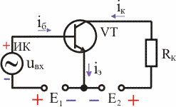  
Эта схема дает наибольшее усиление по напряжению и току (а отсюда и по мощности — до десятков тысяч единиц), в связи с чем является наиболее распространенной. Здесь переход эмиттер-база включается прямо, а переход база-коллектор — обратно. А поскольку и на базу, и на коллектор подается напряжение одного знака, то схему можно запитать от одного источника. В этой схеме фаза выходного переменного напряжения меняется относительно фазы входного переменного напряжения на 180 градусов.  
  
Но ко всем плюшкам схема с ОЭ имеет и существенный недостаток. Он заключается в том, что рост частоты и температуры приводит к значительному ухудшению усилительных свойств транзистора. Таким образом, если транзистор должен работать на высоких частотах, то лучше использовать другую схему включения. Например, с общей базой.

##### **Схема включения с общей базой**

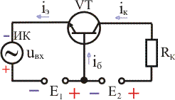  
Эта схема не дает значительного усиления сигнала, зато хороша на высоких частотах, поскольку позволяет более полно использовать частотную характеристику транзистора. Если один и тот же транзистор включить сначала по схеме с общим эмиттером, а потом с общей базой, то во втором случае будет наблюдаться значительное увеличение его граничной частоты усиления. Поскольку при таком подключении входное сопротивление низкое, а выходное — не очень большое, то собранные по схеме с ОБ каскады транзисторов применяют в антенных усилителях, где волновое сопротивление кабелей обычно не превышает 100 Ом.  
  
В схеме с общей базой не происходит инвертирование фазы сигнала, а уровень шумов на высоких частотах снижается. Но, как уже было сказано, коэффициент усиления по току у нее всегда немного меньше единицы. Правда, коэффициент усиления по напряжению здесь такой же, как и в схеме с общим эмиттером. К недостаткам схемы с общей базой можно также отнести необходимость использования двух источников питания.

##### **Схема включения с общим коллектором**

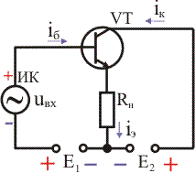  
Особенность этой схемы в том, что входное напряжение полностью передается обратно на вход, т. е. очень сильна отрицательная обратная связь.  
  
*Напомню, что отрицательной называют такую обратную связь, при которой выходной сигнал подается обратно на вход, чем снижает уровень входного сигнала. Таким образом происходит автоматическая корректировка при случайном изменении параметров входного сигнала*  
  
Коэффициент усиления по току почти такой же, как и в схеме с общим эмиттером. А вот коэффициент усиления по напряжению маленький (основной недостаток этой схемы). Он приближается к единице, но всегда меньше ее. Таким образом, коэффициент усиления по мощности получается равным всего нескольким десяткам единиц.  
  
В схеме с общим коллектором фазовый сдвиг между входным и выходным напряжением отсутствует. Поскольку коэффициент усиления по напряжению близок к единице, выходное напряжение по фазе и амплитуде совпадает со входным, т. е. повторяет его. Именно поэтому такая схема называется эмиттерным повторителем. Эмиттерным — потому, что выходное напряжение снимается с эмиттера относительно общего провода.  
  
Такое включение используют для согласования транзисторных каскадов или когда источник входного сигнала имеет высокое входное сопротивление (например, пьезоэлектрический звукосниматель или конденсаторный микрофон).

4.Полевые транзисторы.

**Полевыми транзисторами** называют активные полупроводниковые приборы, обычно с тремя выводами, в которых выходным током управляют с помощью электрического поля. *(electrono.ru)*

Определение не только подтвердило наши предположения, но и продемонстрировало особенность полевых транзисторов — управление выходным током происходит посредством изменения приложенного электрического поля, т.е. напряжения. А вот у [биполярных транзисторов](http://habrahabr.ru/blogs/easyelectronics/133136/), как мы помним, выходным током управляет входной ток базы.  
  
Еще один факт о полевых транзисторах можно узнать, обратив внимание на их другое название — **униполярные**. Это значит, что в процессе протекания тока у них участвует только один вид носителей заряда (или электроны, или дырки).  
  
Три контакта полевых транзисторов называются **исток** (источник носителей тока), **затвор** (управляющий электрод) и **сток** (электрод, куда стекают носители). Структура кажется простой и очень похожей на устройство биполярного транзистора. Но реализовать ее можно как минимум двумя способами. Поэтому различают полевые транзисторы **с управляющим p-n переходом** и **с изолированным затвором**.  
  
Вообще, идея последних появилась еще в 20-х годах XX века, задолго до изобретения биполярных транзисторов. Но уровень технологии позволили реализовать ее лишь в 1960 году. В 50-х же был сначала теоретически описан, а затем получил воплощение полевой транзистор с управляющим p-n переходом. И, как и их биполярные «собратья», полевые транзисторы до сих пор играют в электронике огромную роль.  
  
*Перед тем, как перейти к рассказу о физике работы униполярных транзисторов, хочу напомнить ссылки, по которым можно освежить свои знания о p-n переходе:*[*раз*](http://habrahabr.ru/blogs/easyelectronics/132842/)*и*[*два*](http://habrahabr.ru/blogs/easyelectronics/132898/)*.*

#### **Полевой транзистор с управляющим p-n-переходом**

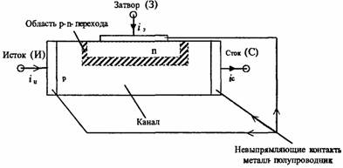

Итак, как же устроен первый тип полевых транзисторов? В основе устройства лежит пластинка из полупроводника с проводимостью (например) p-типа. На противополжных концах она имеет электроды, подав напряжение на которые мы получим ток от истока к стоку. Сверху на этой пластинке есть область с противоположным типом проводимости, к которой подключен третий электрод — затвор. Естественно, что между затвором и p-областью под ним (**каналом**) возникает p-n переход. А поскольку n-слой значительно *у*же канала, то большая часть обедненной подвижными носителями заряда области перехода будет приходиться на p-слой. Соответственно, если мы подадим на переход напряжение обратного смещения, то, закрываясь, он значительно увеличит сопротивление канала и уменьшит ток между истоком и стоком. Таким образом, происходит регулирование выходного тока транзистора с помощью напряжения (электрического поля) затвора.  
  
*Можно провести следующую аналогию: p-n переход — это плотина, перекрывающая поток носителей заряда от истока к стоку. Увеличивая или уменьшая на нем обратное напряжение, мы открываем/закрываем на ней шлюзы, регулируя «подачу воды» (выходной ток).*  
  
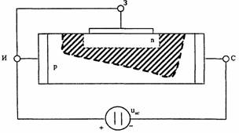Итак, в **рабочем режиме** полевого транзистора с управляющим p-n переходом напряжение на затворе должно быть либо нулевым (канал открыт полностью), либо обратным.  
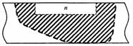Если величина обратного напряжения станет настолько большой, что запирающий слой закроет канал, то транзистор перейдет в **режим отсечки**.  
  
Даже при нулевом напряжении на затворе, между затвором и стоком существует обратное напряжение, равное напряжению исток-сток. Вот почему p-n переход имеет такую неровную форму, расширяясь к области стока.  
  
Само собой разумеется, что можно сделать транзистор с каналом n-типа и затвором p-типа. Сущность его работы при этом не изменится.  
  
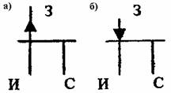Условные графические изображения полевых транзисторов приведены на рисунке (*а* — с каналом p-типа, *б* — с каналом n-типа). Стрелка здесь указывает направление от p-слоя к n-слою.

##### **Статические характеристики полевого транзистора с управляющим p-n-переходом**

Поскольку в рабочем режиме ток затвора обычно невелик или вообще равен нулю, то графики входных характеристик полевых транзисторов мы рассматривать не будем. Перейдем сразу к выходным или стоковым. Кстати, статическими их называют потому, что на затвор подается постоянное напряжение. Т.е. нет необходимости учитывать частотные моменты, переходные процессы и т.п.

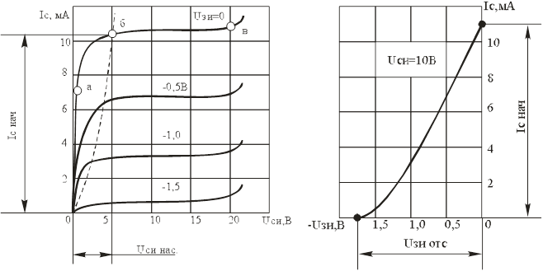

**Выходной** (**стоковой**) называется зависимость тока стока от напряжения исток-сток при константном напряжении затвор-исток. *На рисунке — график слева.*  
  
На графике можно четко выделить три зоны. Первая из них — зона резкого возрастания тока стока. Это так называемая **«омическая» область**. Канал «исток-сток» ведет себя как резистор, чье сопротивление управляется напряжением на затворе транзистора.  
  
Вторая зона — **область насыщения**. Она имеет почти линейный вид. Здесь происходит перекрытие канала в области стока, которое увеличивается при дальнейшем росте напряжения исток-сток. Соответственно, растет и сопротивление канала, а стоковый ток меняется очень слабо (закон Ома, однако). Именно этот участок характеристики используют в усилительной технике, поскольку здесь наименьшие нелинейные искажения сигналов и оптимальные значения малосигнальных параметров, существенных для усиления. К таким параметрам относятся крутизна характеристики, внутреннее сопротивление и коэффициент усиления. Значения всех этих непонятных словосочетаний будут раскрыты ниже.  
  
Третья зона графика — **область пробоя**, чье название говорит само за себя.  
  
С правой стороны рисунка показан график еще одной важной зависимости — **стоко-затворной характеристики**. Она показывает то, как зависит ток стока от напряжения затвор-исток при постоянном напряжении между истоком и стоком. И именно ее крутизна является одним из основных параметров полевого транзистора.

#### **Полевой транзистор с изолированным затвором**

Такие транзисторы также часто называют МДП (металл-диэлектрик-полупроводник)- или МОП (металл-оксид-полупроводник)-транзисторами (англ. metall-oxide-semiconductor field effect transistor, MOSFET). У таких устройств затвор отделен от канала тонким слоем диэлектрика. Физической основой их работы является эффект изменения проводимости приповерхностного слоя полупроводника на границе с диэлектриком под воздействием поперечного электрического поля.  
**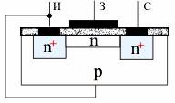**Устройство транзисторов такого вида следующее. Есть подложка из полупроводника с p-проводимостью, в которой сделаны две сильно легированные области с n-проводимостью (исток и сток). Между ними пролегает узкая приповерхностнаяя перемычка, проводимость которой также n-типа. Над ней на поверхности пластины имеется тонкий слой диэлектрика (чаще всего из диоксида кремния — отсюда, кстати, аббревиатура МОП). А уже на этом слое и расположен затвор — тонкая металлическая пленка. Сам кристалл обычно соединен с истоком, хотя бывает, что его подключают и отдельно.  
  
Если при нулевом напряжении на затворе подать напряжение исток-сток, то по каналу между ними потечет ток. Почему не через кристалл? Потому что один из p-n переходов будет закрыт.  
  
А теперь подадим на затвор отрицательное относительно истока напряжение. Возникшее поперечное электрическое поле «вытолкнет» электроны из канала в подложку. Соответственно, возрастет сопротивление канала и уменьшится текущий через него ток. Такой режим, при котором с возрастанием напряжения на затворе выходной ток падает, называют **режимом обеднения**.  
Если же мы подадим на затвор напряжение, которое будет способствовать возникновению «помогающего» электронам поля «приходить» в канал из подложки, то транзистор будет работать в **режиме обогащения**. При этом сопротивление канала будет падать, а ток через него расти.  
  
Рассмотренная выше конструкция транзистора с изолированным затвором похожа на конструкцию с управляющим p-n переходом тем, что даже при нулевом токе на затворе при ненулевом напряжении исток-сток между ними существует так называемый **начальный ток стока**. В обоих случаях это происходит из-за того, что канал для этого тока *встроен* в конструкцию транзистора. Т.е., строго говоря, только что мы рассматривали такой подтип МДП-транзисторов, как **транзисторы с встроенным каналом**.  
  
Однако, есть еще одна разновидность полевых транзисторов с изолированным затвором — **транзистор с индуцированным (инверсным) каналом**. Из названия уже понятно его отличие от предыдущего — у него канал между сильнолегированными областями стока и истока появляется только при подаче на затвор напряжения определенной полярности.  
  
Итак, мы подаем напряжение только на исток и сток. Ток между ними течь не будет, поскольку один из p-n переходов между ними и подложкой закрыт.  
Подадим на затвор (прямое относительно истока) напряжение. Возникшее электрическое поле «потянет» электроны из сильнолегированных областей в подложку в направлении затвора. И по достижении напряжением на затворе определенного значения в приповерхностной зоне произойдет так называемая **инверсия** типа проводимости. Т.е. концентрация электронов превысит концентрацию дырок, и между стоком и истоком возникнет тонкий канал n-типа. Транзистор начнет проводить ток, тем сильнее, чем выше напряжение на затворе.  
Из такой его конструкции понятно, что работать транзистор с индуцированным каналом может только находясь в режиме обогащения. Поэтому они часто встречаются в устройствах переключения.  
  
Условные обозначения транзисторов с изолированным затвором следующие:  
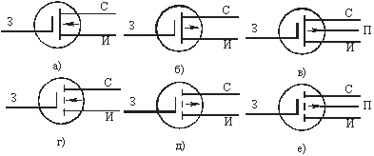  
Здесь  
*а* − со встроенным каналом n- типа;  
*б* − со встроенным каналом р- типа;  
*в* − с выводом от подложки;  
*г* − с индуцированным каналом n- типа;  
*д* − с индуцированным каналом р- типа;  
*е* − с выводом от подложки.

##### **Статические характеристики МДП-транзисторов**

Семейство стоковых и стоко-затворная характеристики транзистора с встроенным каналом предсталены на следующем рисунке:

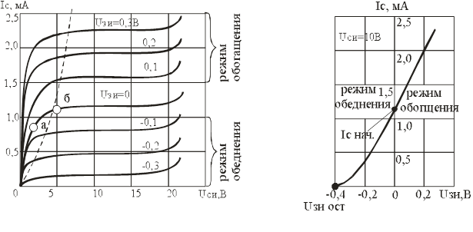

Те же характеристики для транзистора с идуцированным каналом:  
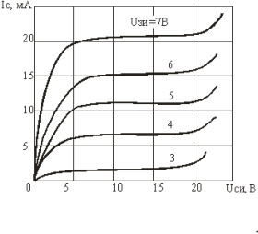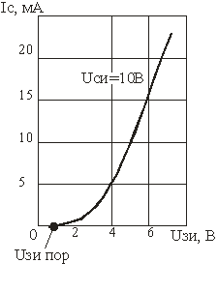

##### **Экзотические МДП-структуры**

Чтобы не запутывать изложение, хочу просто посоветовать ссылки, по которым о них можно почитать. В первую очередь, это всеми любимая [википедия](http://ru.wikipedia.org/wiki/%D0%9F%D0%BE%D0%BB%D0%B5%D0%B2%D0%BE%D0%B9_%D1%82%D1%80%D0%B0%D0%BD%D0%B7%D0%B8%D1%81%D1%82%D0%BE%D1%80), раздел «МДП-структуры специального назначения». А здесь теория и формулы: [учебное пособие по твердотельной электронике, глава 6](http://dssp.petrsu.ru/book/chapter6/index.shtml), подглавы 6.12-6.15. Почитайте, это интересно!

#### **Общие параметры полевых транзисторов**

1. **Максимальный ток стока** при фиксированном напряжении затвор-исток.
2. **Максимальное напряжение сток-исток**, после которого уже наступает пробой.
3. **Внутреннее (выходное) сопротивление**. Оно представляет собой сопротивление канала для переменного тока (напряжение затвор-исток — константа).
4. **Крутизна стоко-затворной характеристики**. Чем она больше, тем «острее» реакция транзистора на изменение напряжения на затворе.
5. **Входное сопротивление**. Оно определяется сопротивлением обратно смещенного p-n перехода и обычно достигает единиц и десятков МОм (что выгодно отличает полевые транзисторы от биполярных «родственников»). А среди самих полевых транзисторов пальма первенства принадлежит устройствам с изолированным затвором.
6. **Коэффициент усиления** — отношение изменения напряжения исток-сток к изменению напряжения затвор-исток при постоянном токе стока.

#### **Схемы включения**

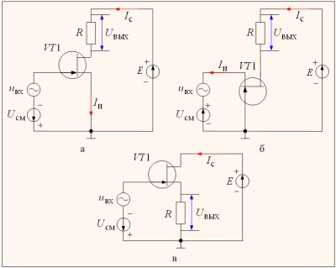

Как и биполярный, полевой транзистор можно рассматривать как четырехполюсник, у которого два из четырех контактов совпадают. Таким образом, можно выделить три вида схем включения: с общим истоком, с общим затвором и с общим стоком. По характеристикам они очень похожи на схемы с общим эмиттером, общей базой и общим коллектором для биполярных транзисторов.  
Чаще всего применяется **схема с общим истоком** (*а*), как дающая большее усиление по току и мощности.  
**Схема с общим затвором** (*б*) усиления тока почти не дает и имеет маленькое входное сопротивление. Из-за этого такая схема включения имеет ограниченное практическое применение.  
**Схему с общим стоком** (*в*) также называют *истоковым повторителем*. Ее коэффициент усиления по напряжению близок к единице, входное сопротивление велико, а выходное мало.

#### **Отличия полевых транзисторов от биполярных. Области применения**

Как уже было сказано выше, первое и главное отличие этих двух видов транзисторов в том, что вторые управляются с помощью изменения тока, а первые — напряжения. И из этого следуют прочие преимущества полевых транзисторов по сравнению с биполярными:

* высокое входное сопротивление по постоянному току и на высокой частоте, отсюда и малые потери на управление;
* высокое быстродействие (благодаря отсутствию накопления и рассасывания неосновных носителей);
* поскольку усилительные свойства полевых транзисторов обусловлены переносом основных носителей заряда, их верхняя граница эффективного усиления выше, чем у биполярных;
* высокая температурная стабильность;
* малый уровень шумов, так как в полевых транзисторах не используется явление инжекции неосновных носителей заряда, которое и делает биполярные транзисторы «шумными»;
* малое потребление мощности.

Однако, привсем при этом у полевых транзисторов есть и недостаток — они «боятся» статического электричества, поэтому при работе с ними предъявляют особо жесткие требования по защите от этой напасти.  
  
Где применяются полевые транзисторы? Да практически везде. Цифровые и аналоговые интегральные схемы, следящие и логические устройства, энергосберегающие схемы, флеш-память… Да что там, даже кварцевые часы и пульт управления телевизором работают на полевых транзисторах. Они повсюду, %*хабраюзер*%. Но теперь ты знаешь, как они работают

5.Цифроаналоговые и аналого-цифровые преобразователи.

**Аналого-цифровой преобразователь**– это устройстве, в котором осуществляются дискретизация и квантование и которое  преобразует входной аналоговый сигнал в цифровой сигнал. Цифровой сигнал на выходе АЦП представлен, как правило, сигналами на шине данных.

На практике используется большое число различных типов AЦП, выполненных по разным схемам. Рассмотрим электрическая схему параллельного АЦП, часто используемого на практике (рис. 5.8).

С помощью одинаковых резисторов R1, R2 …RN создаются уровни квантования с шагом квантования, равным падению напряжения на одном резисторе. Шаг и уровни квантования зависят от значения опорного стабилизированного напряжения Е0.

Основная часть схемы АЦП – операционные усилители с резисторами и диодами. Эти усилители работают в качестве **компараторов** – устройств сравнения уровней двух сигналов.

Если напряжение входного сигнала на неинвертирующем входе превышает опорное напряжение на инвертирующем входе, то на выходе ОУ возникает большое положительное напряжение, которое с помощью добавочно­го резистора и стабилитрона преобразуется в логическую единицу.

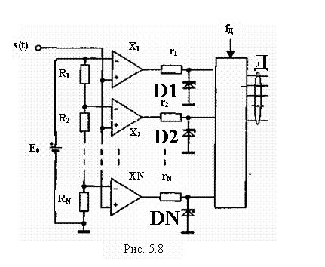

Если входной сигнал s(t) меньше опорного напряжения на инвертирующем входе, то на выходе операционного усилителя возникает от­рицательное напряжение, которое с помощью открывающихся диодов Dl, D2, …, DN уменьшается практически до нуля и, тем самым, преоб­разуется в логический нуль.

Если входное напряжение s(t) равно ну­лю, то на выходах компараторов формируются логические нули. При плавном увеличении уровня входного сигнала компараторы будут последовательно, начиная с нижнего (см. рис. 5.8), срабатывать, выдавая на выходах логические единицы.

Шифратор CD осуществляет преобразование кода, поступающего с компараторов, в двоичный код шины данных Д. На шифратор АЦП поступает синхросигнал, и изменения на шине данных происходят только при появлении синхроимпульса. Частота синхросигнала в этом случае будет задавать частоту дискретизации.

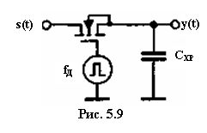

При быстрых изменениях входного сигнала и при наличии вре­менных задержек в операционных усилителях и других элементах схемы могут возникать сбои в работе АЦП, обусловленные появлени­ем синхросигнала в момент изменения уровней на входах шифратора. На выходе АЦП в этом случае появляется неправильный код. Для уст­ранения этого явления на входе АЦП включают дополнительное **уст­ройство выборки-хранения**(рис. 5.9).

Устройство (рис. 5.9) включает электронный ключ на полевом транзисторе и накопительный конден­сатор СХР. При подаче короткого положительного импульса на затвор транзистора он открывается (ключ замкнут), и напряжение на конден­саторе становится равным входному (режим выборки). После оконча­ния действия импульса полевой транзистор закрывается, и напряжение на конденсаторе сохраняется неизменным (режим хранения). В этот отрезок времени напряжение y(t) поступает на схемы сравнения и после преобразования в виде логических уровней – на вход шифратора АЦП. Синхросигнал на шифратор подается после того, как на входах шифратора устанавливается соответствующая комбинация логических уровней.

**Цифро-аналоговый преобразователь**(ЦАП) – это устройство, преобразующее последовательность входных кодов в соответствующий непрерывный выходной сигнал.

Большинство ЦАП строятся с использованием цепочки R-2R. Электрическая схема цепочки приведена на рис. 5.10.

На входе цепочки подключается источник опорного напряжения. Несложный анализ схемы показывает, что напряжения в узлах цепочки a, b, m отличаются друг от друга в два раза. Например, напряжение в точке а равно Е0/2, так как сопротивление всех элементов цепочки, включенных между этим узлом и корпусом, равно R. Учитывая, что сопротивление между узлом а и клеммой опорного источника тоже равно R, получим резистивный делитель напряжения два раза. Аналогично доказывается, что напряжение в точке b равно Е0/4 и т.д. Чем дальше от источника расположены узлы в цепочке, тем меньше напряжение на них.

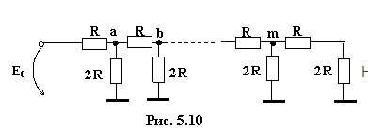

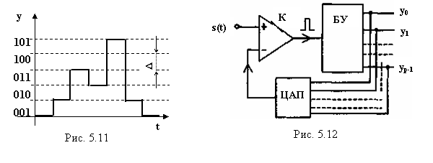

Сигнал на выходе трехразрядного ЦАП имеет вид (рис. 5.11). На вход ЦАП последовательно подаются следующие коды: 000,001,011, 010, 101, 001, 000. Выходное напряжение ЦАП имеет ступенчатый вид. Для уменьшения ступенек на выходе ЦАП обычно устанавлива­ют фильтр низких частот.

Для высокоточной цифровой обработки сигналов в измерительной технике используются АЦП с большим числом уровней квантования. Такие АЦП трудно изготовить, используя параллельную схему, так как потребуется очень большое число компараторов. Например, для десятиразрядного АЦП потребуется более 1000 компараторов. В этом случае используются АЦП, выполненные по схеме ***поразрядного урав­новешивания*** (рис. 5.12). Входной сигнал в этой схеме подается на неин­вертирующий вход компаратора *К*. На другой вход компаратора, для сравнения, подается опорный сигнал с ЦАП.

Блок управления БУ вырабатывает двоичный выходной код *у0, y1, …,уР-1*, поступающий на вход ЦАП. Суть поразрядного уравновешивания заключается в следующем.

В начале цикла преобразования блок управления вырабатывает на выходе единицу только в старшем разряде. Этот код поступает на ЦАП, и на выходе ЦАП возникает напряжение, равное примерно половине максимально-допустимого входного напряжения. Если входное напряжение больше этого одного напряжения, то компаратор вырабатывает импульс, который поступает в блок управления БУ, и единица в старшем разряде фиксируется. Если входное напряжение меньше опорного, то единица в старшем разряде сбрасывается.

На втором этапе преобразования единица устанавливается в следующем разряде *уР-2*, и проводится сравнение входного напряжения с новым опорным напряжением, в результате которого фиксируется или сбрасывается единица в разряде *уР-2.*

Процесс сравнения продолжается до тех пор, пока не установятся все *р* разрядов на выходе блока управления. Очевидно, что АЦП с поразрядным уравновешиванием при прочих равных условиях работает примерно в *р*медленнее по сравнению с параллельным АЦП.

Аналого-цифровые и цифро-аналоговые преобразователи устанавливаются на входе и выходе устройства цифровой обработки сигналов. Центральное место в таких устройствах занимает ЭВМ и алгоритмы ее работы.

**Цифро-аналоговые преобразователи**

*Цифро-аналоговый преобразователь* — это устройство, преобразующее цифровой двоичный код в эквивалентную ему аналоговую величину (напряжение или ток).

Цифро-аналоговый преобразователь предназначен для преобразования числа, определенного, как правило, в виде двоичного кода, в напряжение или ток, пропорциональные значению цифрового кода. В дальнейшем будем считать выходным сигналом ЦАП напряжение.

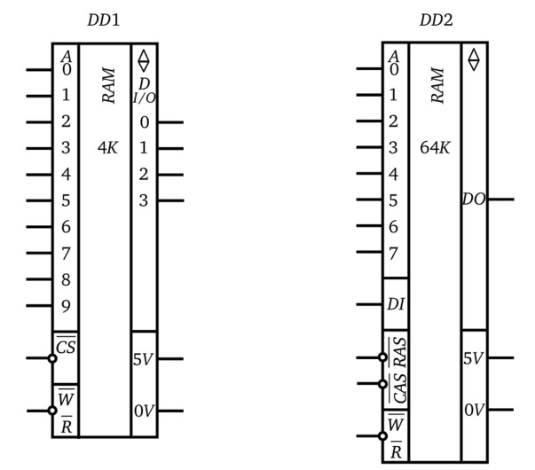

*Рис. 11.57.* **Условные графические обозначения ИМС ОЗУ:**

*а* — К537РУ13 — статическое ОЗУ; б — К565РУ5 — динамическое ОЗУ

Напряжение на выходе ЦАП будет наибольшим (Нвых = Нмакс), когда во всех разрядах входного кода — логические единицы, т.е. когда его вес Q максимальный. Величина QMaKC = *2п* -1, где *п* — разрядность кода. Считая зависимость (7ВЫХ от Q линейной, можно записать приращение выходного напряжения на каждую единицу входного кода (от приращения кода на единицу в младшем разряде) *AU = UMaKC / 2п* - 1. Величину A*U* называют *квантом.*

По существу, диапазон выходного напряжения [7макс разбивается входным кодом на ряд одинаковых интервалов, каждый из которых равен кванту A*U.* Их границами являются квантованные уровни (A*U, 2AU, 3AU* и т.д.).

Выходное напряжение «набирается» из квантов. Поскольку квант — наименьшая составляющая выходного напряжения, то последнее может быть равно только целому числу квантов. За счет этого погрешность преобразования код-аналог нельзя гарантировать меньшей кванта A*U.*

На рис. 11.58 изображена зависимость выходного напряжения ЦАП от величины кода на входе.

Структура ЦАП обеспечивает передачу на выход стольких квантов, каков вес входного кода. Если во всех разрядах кода присутствуют лог.О, то Пвых = 0. При наличии лог.1 только в первом (младшем) разряде на выход ЦАП выводится один квант — [/вых = A*U.* Это минимальное приращение выходного напряжения ЦАП, вызванное увеличением входного кода на единицу в младшем разряде. При наличии лог.1 только во втором разряде на выход передается 2 кванта, при наличии лог. 1 только в третьем разряде — 4 кванта и т.д. Напряжение на выходе ЦАП при наличии логических единиц в нескольких разрядах входного кода является суммой напряжений, каждое из которых обусловлено единицей в соответствующем разряде. Мгновенное напряжение на выходе ЦАП пропорционально весу присутствующего на входах кода, т.е. его десятичному эквиваленту. Сменяющиеся входные коды обусловливают изменяющееся напряжение на выходе ЦАП.

Классификация и основные характеристики. Схемотехника ЦАП весьма разнообразна. ЦАП можно классифицировать *по схемотехническим признакам* на последовательные и параллельные. Последовательные могут быть на основе широтно-импульсной модуляции (ШИМ) и на переключающих конденсаторах. Параллельные могут быть с суммированием напряжений, суммированием токов и суммированием зарядов.

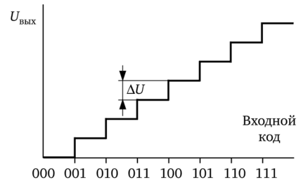

*Рис. 11.58.* **Зависимость выходного напряжения ЦАП от величины кода на входе**

Кроме этого, ИМС ЦАП классифицируются по следующим признакам:

* • *по виду выходного сигнала:* с токовым выходом и выходом в виде напряжения;
* • *по типу цифрового интерфейса:* с последовательным вводом и с параллельным вводом входного кода;
* • *по числу ЦАП на кристалле:* одноканальные и многоканальные;
* • *по быстродействию:* умеренного и высокого быстродействия.

Основными характеристиками ЦАП являются:

* • разрешающая способность;
* • время преобразования;
* • диапазон изменения выходной величины;
* • погрешность нелинейности;
* • дифференциальная погрешность;
* • полное выходное сопротивление (ZBbIX);
* • температурный коэффициент нестабильности.

*Точность* определяется отклонением действительной выходной аналоговой величины от ее теоретического значения. На точность ЦАП влияют значения основных параметров и температурные дрейфы: эталонного источника, суммирующего усилителя, декодирующей схемы и аналоговых ключей.

*Разрешающая способность* — минимальное значение входной величины, которое определяет соответствующее изменение выходной величины: 1 2

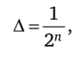

где *п* — разрядность ЦАП.

Чем больше разрядность цифрового кода на входе ЦАП, тем выше его разрешающая способность.

*Время преобразования* — это интервал времени между поступлением цифрового кода на вход ЦАП и временем установления соответствующего ему значения напряжения или тока на выходе. Оно определяется в основном быстродействием ключей и декодирующей схемы.

Под *диапазоном изменения напряжения* (77) или тока (7) понимают полную шкалу изменения напряжения от 0 до Т/вых тах или тока от О

ДО ^вых max’

*Погрешность нелинейности* — это максимальное отклонение выходной величины от идеальной прямой во всем диапазоне преобразования.

*Дифференциальной погрешностью* называется максимальное отклонение от линейности для двух смежных значений входного кода.

*Полное выходное сопротивление* ЦАП (ZBbIX) определяется со стороны выходных зажимов. Оно зависит в основном от выходного сопротивления суммирующего усилителя и имеет порядок сотен Ом.

*Температурный коэффициент нестабильности* (ТКН) ЦАП определяется степенью изменения выходного напряжения (10 или тока (!) от температуры (%/°С) в рабочем диапазоне температур. В рабочем диапазоне температур *t =* 0—40°С (для ±20°С) при ТКН = 0,01 %/°С получим значение относительной погрешности ЦАП от температуры на краю диапазона 8 = ±0,2%.

Наиболее широкое распространение на практике получили параллельные ЦАП. Из них рассмотрим ЦАП с двоично-взвешенными резисторами и ЦАП с резистивной матрицей *R-2R.*

Цифро-аналоговый преобразователь с двоично-взвешенными резисторами. Схема ЦАП с двоично-взвешенными резисторами приведена на рис. 11.59. ЦАП состоит из следующих компонентов:

* • *п* ключей *S0*—*Sn\_b* по одному на каждый разряд а0—*ап\_г,* управляемых преобразуемым двоичным кодом *N;*
* • матрицы двоично-взвешенных резисторов R—*R* • 2-^-1);
* • источника опорного напряжения *Uon;*
* • выходного операционного усилителя *DA,* с помощью которого суммируются токи, протекающие через двоично-взвешенные резистора, для получения аналогового выходного сигнала Нвых пропорционального цифровому коду.

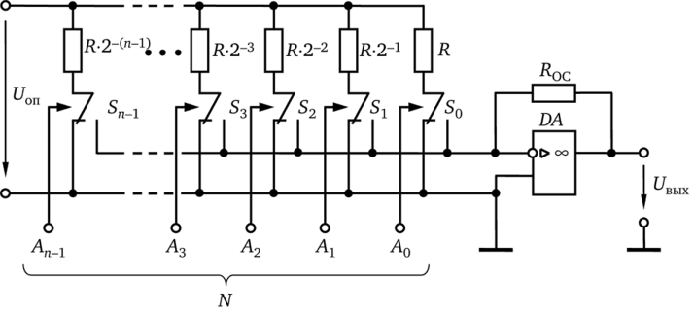

*Рис. 11.59.* **Схема ЦАП с двоично-взвешенными резисторами**

На вход ЦАП подается двоичный код *N,* состоящий из *п* двоичных разрядов:

https://studme.org/htm/img/39/4902/152.png

Десятичный эквивалент, которого определяется выражением

https://studme.org/htm/img/39/4902/153.png

Каждый *i*-й разряд управляет ключом *St* который подключается к инвертирующему входу операционного усилителя (ОУ), когда а, = 1, или к общей шине, когда а, = 0. Сопротивления резисторов, соединенных с ключами, таковы, что обеспечивается пропорциональность протекающего в них тока двоичному весу соответствующего разряда входного кода. Сопротивление резистора в младшем разряде имеет значение *R,* сопротивление следующего резистора *R/2* и т.д. до сопротивления резистора в старшем разряде, значение которого *R/2п~1.*

Операционный усилитель включен по схеме инвертирующего сумматора, следовательно, выходное напряжение ЦАП определяется по формуле

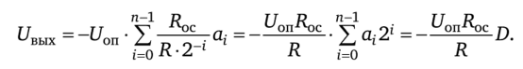

Таким образом, выходное напряжение Нвых ЦАП получается путем суммирования одного входного напряжения *Uon* с различными коэффициентами усиления по входам. Из схемы (рис. 11.58) видно, что в любом положении переключателей S, они соединяют нижние выводы резисторов *R—R* • *2~(n-D* либо с общей шиной схемы, либо с инвертирующим входом *DA.* Учитывая, что потенциал инвертирующего входа близок к нулю, то источник опорного напряжения нагружен на постоянное входное сопротивление, определяемое сопротивлением *R* и количеством разрядов *п* ЦАП. Это гарантирует неизменность опорного напряжения при любом входном коде ЦАП.

Максимальное выходное напряжение ЦАП имеет место, когда все разряды *а{* примут значение равное единице. Номиналы резисторов в младшем и старшем разрядах отличаются в *2*п~1 раз и должны быть выдержаны с высокой точностью. Например, для 12-разрядного ЦАП использование в старшем разряде сопротивления 10 кОм потребует включения в младший разряд преобразователя сопротивления порядка 20 МОм. Это создает трудности при реализации ЦАП посредством интегральной технологии.

Из этого условия следует, что разброс сопротивления резистора, например, в четвертом разряде (24) не должен превышать 3%, а в 10-м разряде (210) — 0,05% и т.д.

Рассмотренная схема ЦАП при всей ее простоте обладает следующими недостатками:

* • значения сопротивлений весовых резисторов могут различаться в тысячи раз, а это делает весьма затруднительной реализацию этих резисторов в полупроводниковых ИМС.
* • сопротивление резисторов старших разрядов в многоразрядных ЦАП может быть соизмеримым с сопротивлением реального замкнутого ключа, а это приведет к погрешности преобразования.

Эти недостатки устранены в ЦАП с резистивной матрицей *R-2R.*

**Цифро-аналоговый преобразователь с резистивной матрицей***R-2R.* Схема ЦАП с резистивной матрицей *R-2R* изображена на рис. 11.60, *а.*

В этой схеме задание весовых коэффициентов ступеней преобразователя осуществляют посредством последовательного деления на 2 опорного напряжения *Uon* с помощью резистивной матрицы постоянного сопротивления *R-2R.* Характерной особенностью этой цепи является то, что ее входное сопротивление не зависит от количества звеньев и равно 2*R* (без учета входного резистора 2*R* старшего разряда).

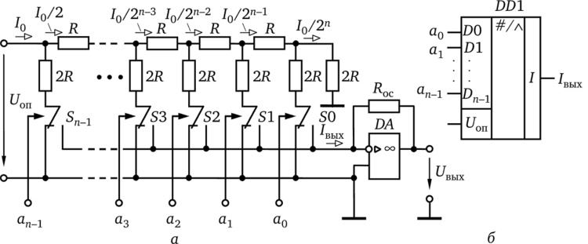

*Рис. 11.60.* ЦАП с резистивной матрицей *R-2R:*

*а* — схема; *б* — условное обозначение

В результате токи, коммутируемые соседними ключами, различаются вдвое, как и веса двоичного кода.

Согласно рис. 11.60, выходной ток /вых резистивной матрицы *R-2R*определяется выражением

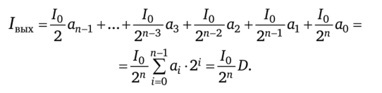

Учитывая, что /0 = *Uon /R,* имеем:

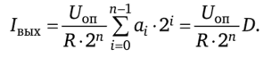

Токи, коммутируемые всеми ключами, суммируются и преобразуются в выходное напряжение *11вых* с помощью усилителя на ОУ. В результате получаем выходное напряжение

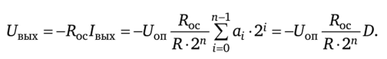

Поскольку в любом положении переключателей *St* они соединяют нижние выводы резисторов с общей шиной схемы, источник опорного напряжения нагружен на постоянное входное сопротивление Квх = = *R.* Это гарантирует неизменность опорного напряжения при любом входном коде ЦАП.

В практических схемах переключатели S, выполняются на КМОП- транзисторах. Упрощенная схема КМОП переключателя приведена на рис. 11.61.

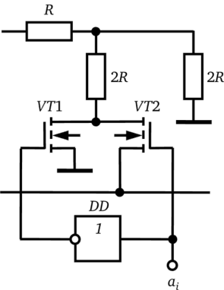

*Рис. 11.61.* **Упрощенная схема КМОП переключателя**

Поскольку КМОП ключи имеют низкое сопротивление в замкнутом состоянии, напряжения на ключах всегда небольшие, в пределах нескольких милливольт. Это упрощает построение ключей и схем управления ими и позволяет использовать опорное напряжение широкого диапазона, в том числе и различной полярности. Поскольку выходной ток ЦАП зависит от *Uon* линейно, то преобразователи такого типа можно использовать для умножения аналогового сигнала (подавая его на вход опорного напряжения) на цифровой код. Такие ЦАП называют перемножающими.

На основе резистивной матрицы *R-2R* построены отечественные ЦАП в виде ИМС типа К572ПА1 и К572ПА2. Они включают: резистивную матрицу *R-2R,* КМОП-переключатели, регистры для хранения цифрового кода и резистор обратной связи *Roc.* ОУ является внешним по отношению к ИМС ЦАП. На рис. 11.60, б приведено упрощенное условное обозначение указанных ЦАП.

Цифро-аналоговый преобразователь с резистивной матрицей *R-2R,*в отличие от ЦАП с двоично-взвешенными резисторами, не требуют широкого диапазона номиналов резисторов и поэтому легко реализуются полупроводниковой интегральной технологией. Матрицы *R-2R*занимают меньшую плотность на поверхности кристалла и позволяют снизить до минимума паразитные емкости и индуктивности резисторов и соединительных проводников. Однако такие преобразователи также имеют недостатки. Наиболее существенный — сильное влияние на точность преобразования нестабильности сопротивления ключей в замкнутом состоянии, что снижает временную и температурную стабильность их характеристик.

Указанный недостаток в значительной степени удается устранить в схемах, где разрядные токи формируются с помощью активных элементов (генераторов тока).

Схемы применения ЦАП относятся не только к области преобразования код-аналог. Пользуясь их свойствами можно производить умножение двух или более сигналов, строить делители функций, аналоговые звенья, управляемые от микроконтроллеров, такие как аттенюаторы, интеграторы. Важной областью применения ЦАП являются также генераторы сигналов, в том числе сигналов произвольной формы.

**11.2.5.2. Аналого-цифровые преобразователи**

*Аналого-цифровой преобразователь* — устройство, преобразующее аналоговый сигнал в цифровую форму (цифровой двоичный код).

Аналого-цифровые преобразователи являются устройствами, принимающими входные непрерывные сигналы от аналоговых устройств и выдающими на выходе соответствующие им цифровые сигналы, пригодные для работы с ЭВМ и другими цифровыми устройствами.

По *принципам построения* АЦП подразделяются на последовательные, параллельные и последовательно-параллельные.

К последовательным АЦП относятся:

* • последовательного счета;
* • следящего типа;
* • последовательного приближения;
* • с промежуточным преобразованием напряжения в интервал времени;
* • с промежуточным преобразованием напряжения в частоту;
* • двойного интегрирования;

Параллельные АЦП основаны на использовании (2*п* - 1) эталонов с весами, отличающимися на один квант. Сравнение входного аналогового значения с каждым эталоном производится одновременно с помощью 2п - 1 схем сравнения (компараторов).

Последовательно-параллельные АЦП подразделяют:

* • на многоступенчатые, в которых применяются несколько параллельных АЦП, работающих последовательно во времени;
* • многотактные, в которых один и тот же параллельный АЦП работает последовательно несколько раз с соответствующим управлением опорными напряжениями.

Основными характеристиками АЦП являются:

* • точность;
* • время преобразования (быстродействие).
* • динамический диапазон входного сигнала;
* • дифференциальная нелинейность;
* • интегральная нелинейность;
* • максимальная частота дискретизации;
* • входное сопротивление RBX;
* • выходное сопротивление RBbIx.

*Точность* определяется количеством разрядов выходного слова. 10-разрядные АЦП имеют относительную погрешность порядка 0,1%, 12-разрядные АЦП — 0,01%.

*Время преобразования* (быстродействие) — это время, необходимое для получения выходного двоичного слова (кода), после подачи на вход измеряемого напряжения *U{.* Время преобразования различных типов АЦП лежит в пределах от десятков долей до сотен микросекунд.

*Динамический диапазон входного сигнала* определяется значениями минимального и максимального входного сигнала в соответствии с выражением

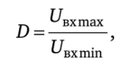

где *UBxmax* соответствует максимальному значению входного кода АЦП; *UBX* min — уровень младшего разряда выходного кода.

*Дифференциальная нелинейность* определяется как разность напряжений двух соседних квантов.

*Интегральная нелинейность* характеризует идентичность приращений во всем диапазоне входного сигнала.

*Входное RBX* и *выходное* RBbIX сопротивления характеризуют сопротивление АЦП со стороны входных и выходных зажимов (для каждого разряда) соответственно.

Рассмотрим основные разновидности АЦП.

**Аналого-цифровой преобразователь последовательного счета.**

Типичная схема АЦП последовательного счета или с единичным приближением приведена на рис. 11.62. Импульс начала цикла преобразования или импульс запуска сбрасывает счетчик *DD3,* устанавливает RS-триггер DD1, тем самым через логический элемент «И» *DD2* подключая счетчик *DD3 к* выходу генератора импульсов G. Поскольку разряды счетчика соединены с разрядами ЦАП, то напряжение на выходе последнего ицдП увеличивается по ступенчатому пилообразному закону (рис. 11.63), причем значение ступени соответствует аналоговому эквиваленту *AU* единицы младшего разряда АЦП. Процесс преобразования заканчивается, когда напряжение Пцдн сравняется с входным напряжением *ивх* и станет превосходить его. При этом компаратор *DA*сбрасывает RS-триггер *DD*1, прекращая тем самым поступление счетных импульсов на счетчик *DD3.* Полученный к этому времени на выходах счетчика *DD3* двоичный код *N* представляет цифровой эквивалент входного напряжения на момент окончания преобразования.

Статическая погрешность преобразования рассмотренного АЦП определяется в основном суммарной статической погрешностью используемых ЦАП и компаратора. Быстродействие рассматриваемого АЦП, характеризуемое временем преобразования, определяется числом разрядов *п* и частотой счетных импульсов /сч. Время преобразования АЦП данного типа является переменным и определяется уровнем входного напряжения. Максимальное время преобразования, соответствующее максимальному входному напряжению:

https://studme.org/htm/img/39/4902/161.png

где AtC4 = 1//сч — период следования счетных импульсов.

*N*

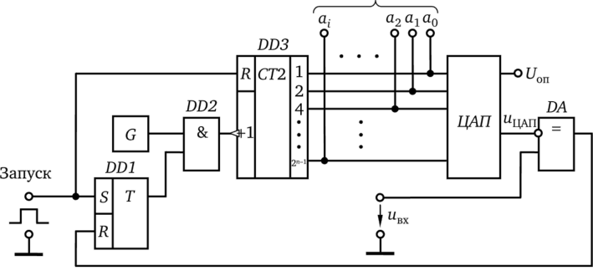

*Рис.* 7*1.62.* Схема АЦП последовательного счета

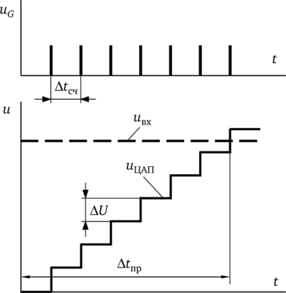

*Рис. 11.63.* **Временные диаграммы работы АЦП последовательного счета**

Рассмотренный последовательный АЦП работает в циклическом режиме. В нем каждый очередной импульс запуска устанавливает преобразователь в исходное состояние, после чего начинается процесс преобразования.

Учитывая невысокое быстродействие, АЦП данного типа без устройства выборки и хранения (УВХ) пригодны для работы только с медленно меняющимися сигналами, которые за цикл преобразования изменяются не более чем на значение шага квантования.

**Последовательный АЦП следящего типа.**На практике часто используется нециклический последовательный АЦП следящего типа, схема которого приведена на рис. 11.64. Схема следящего АЦП отличается от схемы АЦП последовательного счета (см. рис. 11.62) тем, что в ней используется реверсивный счетчик *DD2,* управляемый прямым и инверсным выходными сигналами компаратора *DA.*

При пвх > Пцдп импульсы с генератора *G* через логический элемент «И» DD1.1 поступают на суммирующий вход счетчика *DD2* и он работает в режиме прямого счета. При этом выходной код счетчика растет до тех пор, пока ицдП не достигнет значения *ивх.*

При “вх< Пцап импульсы с генератора *G* через логический элемент «И» *DD* 1.2 поступают на вычитающий вход счетчика *DD2* и он работает в режиме обратного счета. При этом выходной код счетчика убывает до тех пор, пока Пцдп не будет достигнуто значение нвх.

Таким образом, все происходящие во времени изменения напряжения пвх отслеживаются напряжением ПцАП на выходе ЦАП с точность шага квантования АП. При этом при *ивх* ~ ПцАП выходной код АЦП колеблется вокруг среднего положения с точностью до единицы младшего разряда, как это имеет место в любой дискретной следящей системе.

**Последовательный АЦП поразрядного уравновешивания.**Структурная схема последовательного АЦП поразрядного уравновешивания приведена на рис. 11.65, *а.*

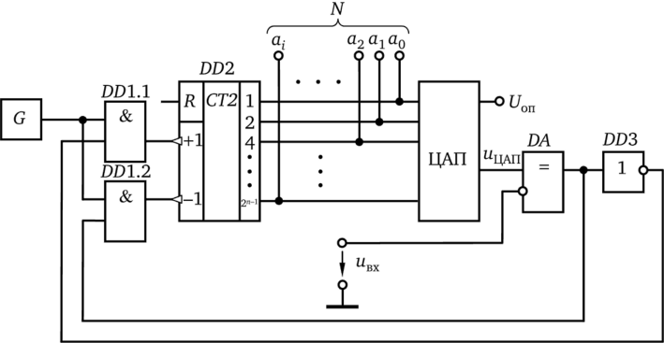

*Рис. 11.64.* **Схема последовательного АЦП следящего типа**

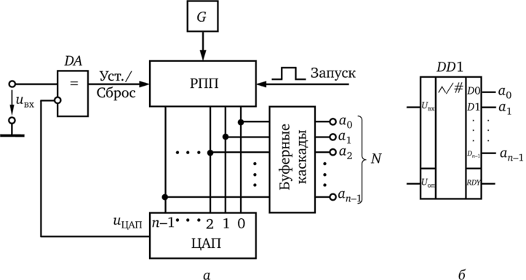

*Рис. 11.65.* **АЦП поразрядного уравновешивания:**

*а* — схема; б — условное обозначение

По сравнению с АЦП следящего типа в схеме этого АЦП используется регистр последовательных приближений (РПП), который построен на сдвигающем регистре и RS-триггерах.

При получении команды на выполнение преобразование (приход импульса запуска) РПП по следующему за ним фронту тактового импульса от генератора *G* устанавливает лог.1 на входе старшего (п - 1)-го разряда ЦАП и лог.О на входах всех остальных разрядов. Далее компаратор *DA* сравнивает входное напряжение *ивх* и напряжение с выхода ЦАП ПцдП. Если преобразуемое напряжение пвх > Пцдп, то компаратор *DA* дает команду РПП оставить в старшем (п - 1) разряде лог.1, если наоборот *ивх <* пЦАП, то компаратор *DA* заставляет РПП сбросить лог.1 в старшем разряде. Значение старшего разряда РПП в зависимости от результата сравнения фиксируется по фронту следующего тактового импульса. Одновременно (по фронту того же тактового импульса) лог.1 появится на следующем по старшинству (п - 2)-м разряде ЦАП. В зависимости от результата сравнения напряжений *ивх* и ПцдП компаратором *DA* по фронту следующего тактового импульса фиксируется значение разряда (п - 2), а лог.1 появляется на входе (п - 3) разряда ЦАП. Затем вновь повторяется описанный выше алгоритм работы блоков АЦП и так далее до 0-го разряда. После *п* тактов сравнения (по прошествии *п* тактовых импульсов генератора *G* от момента начала импульса запуска) на входе ЦАП, а значит и на выходе АЦП, получается п-разрядный двоичный код, который является цифровым эквивалентом входного аналогового сигнала *ивх.*

Таким образом, за *п* тактов осуществляется уравновешивание преобразуемого напряжения пвх суммой эталонных напряжений, снимаемых с ЦАП:

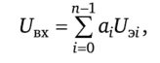

где *U3i* — эталонные напряжения, соответствующие определенному разряду.

Эталонные напряжения *U3i* являются 1/2,1/4,1/8 и т.д. возможного максимального значения *Um* шкалы АЦП.

Временные диаграммы работы последовательного АЦП поразрядного уравновешивания приведены на рис. 11.66.

По сравнению с АЦП единичного приближения рассматриваемый преобразователь осуществляет преобразование за *п* шагов вместо 2п -1 и, таким образом, позволяет получить существенный выигрыш в быстродействии, который, например, при *п -* 10 достигает двух порядков. При преобразовании быстроизменяющихся сигналов данные АЦП работают совместно с УВХ.

Данные схемы АЦП широко распространены благодаря возможности построения многоразрядных (до 12 разрядов и выше) преобразователей сравнительно высокого быстродействия (время преобразования порядка нескольких сотен наносекунд). На основе этого метода серийно выпускаются ИМС, например: К572ПВ1, К572ПВЗ, АЦП К1108ПВ1. На рис. 11.65, *б* приведено упрощенное условное обозначение указанных ЦАП.

**Аналого-цифровой преобразователь двойного интегрирования.**Недостатком всех АЦП (за исключением АЦП с преобразованием напряжения в частоту) является их относительно низкая помехоустойчивость, что ограничивает их разрешающую способность, как правило, на уровне 8-10 разрядов. От этого недостатка свободны АЦП интегрирующего типа, использующие в процессе преобразования операцию интегрирования входного сигнала за фиксированный интервал времени.

Одним из наиболее распространенных вариантов такого преобразователя является АЦП двойного (двухтактного) интегрирования, схема которого приведена на рис. 11.67. Полный цикл его работы состоит из двух тактов. В первом такте импульс запуска, воздействуя на триггер *DD*1, открывает ключ S1, после чего преобразуемый сигнал *ивх*отрицательной полярности подается на вход интегратора на ОУ *DA1.*На неинвертирующий вход компаратора *DA2* подается выходное напряжение интегратора пинт, а на инвертирующий — нулевое напряжение. Поскольку в начальный момент времени Ц (рис. 11.68) напряжение интегратора равно нулю, компаратор DA2 срабатывает и перебрасывает триггер *DD3* в состояние лог.1, в результате чего открывается логический элемент «И» *DD4* и импульсы генератора *G* начинают поступать на счетчик DD5. Интегрирование напряжения пвх производится за фиксированный интервал времени

Временное диаграммы работы АЦП поразрядного уравновешивания 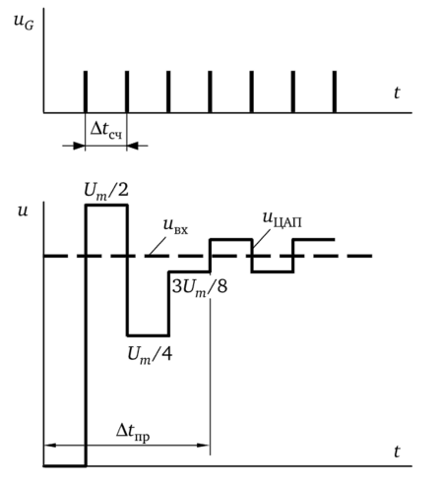

*Рис. 11.66.* **Временное диаграммы работы АЦП поразрядного уравновешивания**

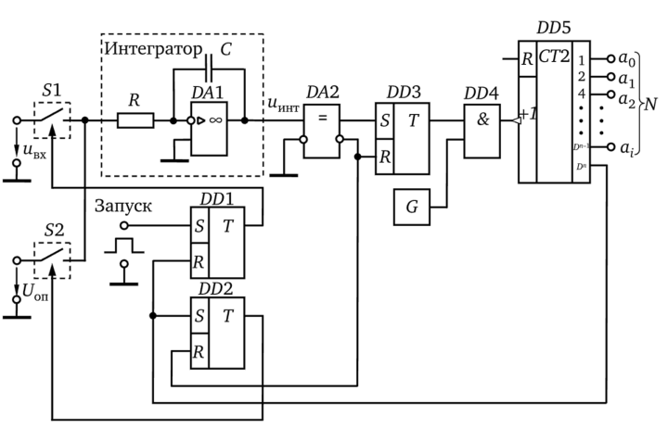

*Рис. 11.67.* **Схема АЦП двойного интегрирования**

Выходное напряжение интегратора на интервале времени *Т* (tx—*1*2) определяется выражением

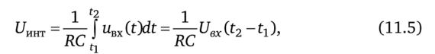

где *UHm* — среднее значение входного сигнала *ивх* на интервале времени (Ц—*t*2).

Конец интервала Т фиксируется счетчиком *DD5,* который в момент времени *t2* выдает импульс переполнения, который сбрасывает RS-триггер *DD1* и устанавливает RS-триггер *DD2.* При этом ключ S1 закрывается, ключ S2 открывается и начинается второй такт работы преобразователя. На вход интегратора теперь поступает опорное напряжение *Uon* имеющее обратную (положительную) полярность по отношению к нвх. Начиная с момента времени *t2* счетчик *DD5* вновь заполняется импульсами с генератора импульсов G, а напряжение на выходе интегратора (рис. 11.68) уменьшается по закону

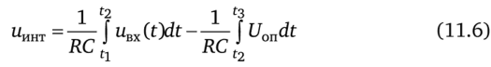

и в момент времени *t3 иинт* становится равным нулю. Компаратор возвращается в исходное положение и по инверсному выходу перебрасывает триггеры Г2 и ТЗ в нулевое состояние. При этом напряжение *Uon*отключается от входа интегратора, а сигнал с выхода *ТЗ* запрещает подачу импульсов генератора *G* на счетчик. В результате в счетчике фиксируется числовой код

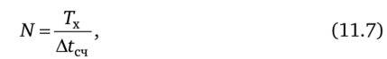

где *Тх* = t3 - *t2.*

С учетом (11.5) и (11.6) получаем:

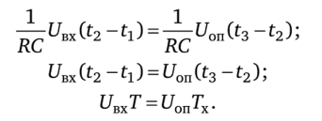

Подставив в это выражение (11.4) и (11.7), находим:

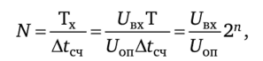

т.е. выходной код АЦП пропорционален входному напряжению (его среднему значению).

Интегрирование входного сигнала в рассмотренном АЦП приводит к его усреднению и сглаживанию (ослаблению) всех быстрых по сравнению со временем интегрирования *Т* помех, наводок и шумов. Использование двухтактного интегрирования позволяет компенсировать ряд составляющих статической погрешности, вызванных нестабильностью порога срабатывания компаратора, постоянной времени интегратора, тактовой частоты. В АЦП двойного интегрирования высокую стабильность должен иметь только разрядный ток (или источник опорного напряжения).

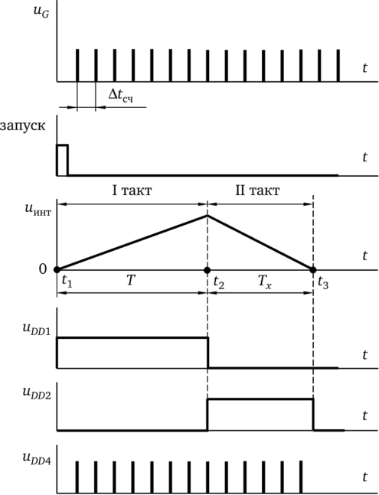

*Рис.* 7*1.68.* Временное диаграммы работы АЦП двойного интегрирования

В самых точных преобразователях циклу преобразования предшествует цикл «автокоррекции нуля», во время которого на вход преобразователя подается нулевой сигнал. Поскольку в циклах измерения и автокоррекции используются одни и те же интегратор и компаратор, то, вычитая результат, полученный в цикле автокоррекции, из последующего результата измерения, получают эффективное снижение погрешностей на начальном участке шкалы преобразования.

Быстродействие рассмотренного АЦП невелико, при заданном числе разрядов оно определяется частотой счетных импульсов/сч = 1/Д?сч. Выбор последней ограничивается в основном временем включения компаратора.

Данные АЦП реализуются на основе интегральной технологии. Например, ИМС ll-разрядного АЦП К572ПВ2 представляет собой преобразователь на 3,5 десятичных разряда, работающий по принципу последовательного счета с двойным интегрированием, с автоматической коррекцией нуля и определением полярности входного сигнала. Микросхема представляет собой электронную часть цифрового вольтметра, измеряющего входной сигнал до ±1,999 В и ±199,9 мВ. Время цикла преобразования при тактовой частоте/т = 50кГц равно 300 мс.

Параллельный АЦП. Принцип работы АЦП параллельного действия или АЦП считывания основан на одновременном сравнении входного сигнала с *2п* - 1 эталонами, соответствующими п-разрядному двоичному коду, и кодировании результатов этого сравнения. Пример такого преобразователя (для *п =* 3) показан на рис. 11.69. В этом преобразователе *2п* - 1 = 7 опорных напряжений формируются с помощью резистивного делителя. Каждое из опорных напряжений подается вместе с *ивх* на соответствующий компаратор *DA1...DA7.* Срабатывают лишь те компараторы, у которых *ивх > Uon(V).* При этом на выходах компараторов получится унитарный код. Например, если входное напряжение нвхнаходится в пределах от 2,5Д*U* до 3,5Д*U* (AD — шаг квантования), то компараторы с 1-го по 3-й устанавливаются в единичное состояние, а компараторы с 4-го по 7-й — в нулевое. Унитарный код с выходов компараторов подается на фиксирующие D-триггеры *DD1...DD7* с тем, чтобы избежать появления ошибки неоднозначности считывания. С выходов D-триггеров DD1...DD7 унитарный код подается на приоритетный шифратор, преобразующий его в параллельный двоичный код.

На выходе приоритетного шифратора устанавливается двоичный код, десятичный эквивалент которого равен номеру старшего возбужденного входа.

Как следует из нижеприведенной табл. 11.27 состояний АЦП, при возрастании ивх компараторы устанавливаются в состояние лог.1 по очереди — снизу вверх. Аналогично, при убывании ивх компараторы устанавливаются в состояние лог.О в последовательности сверху вниз (рис. 11.69). Такая очередность не гарантируется при крутых фронтах входного напряжения, так как в этом случае преобладающим фактором становятся времена задержки компараторов, из-за различия в которых они могут переключаться в другом порядке.

8.Уравнение Шредингера. Квантование энергии. Туннельный эффект.

**Уравне́ние Шрёдингера** — линейное [дифференциальное уравнение в частных производных](https://ru.wikipedia.org/wiki/%D0%94%D0%B8%D1%84%D1%84%D0%B5%D1%80%D0%B5%D0%BD%D1%86%D0%B8%D0%B0%D0%BB%D1%8C%D0%BD%D0%BE%D0%B5_%D1%83%D1%80%D0%B0%D0%B2%D0%BD%D0%B5%D0%BD%D0%B8%D0%B5_%D0%B2_%D1%87%D0%B0%D1%81%D1%82%D0%BD%D1%8B%D1%85_%D0%BF%D1%80%D0%BE%D0%B8%D0%B7%D0%B2%D0%BE%D0%B4%D0%BD%D1%8B%D1%85), описывающее изменение в пространстве (в общем случае, в [конфигурационном пространстве](https://ru.wikipedia.org/wiki/%D0%9A%D0%BE%D0%BD%D1%84%D0%B8%D0%B3%D1%83%D1%80%D0%B0%D1%86%D0%B8%D0%BE%D0%BD%D0%BD%D0%BE%D0%B5_%D0%BF%D1%80%D0%BE%D1%81%D1%82%D1%80%D0%B0%D0%BD%D1%81%D1%82%D0%B2%D0%BE)) и во времени [чистого состояния](https://ru.wikipedia.org/wiki/%D0%A7%D0%B8%D1%81%D1%82%D0%BE%D0%B5_%D1%81%D0%BE%D1%81%D1%82%D0%BE%D1%8F%D0%BD%D0%B8%D0%B5), задаваемого [волновой функцией](https://ru.wikipedia.org/wiki/%D0%92%D0%BE%D0%BB%D0%BD%D0%BE%D0%B2%D0%B0%D1%8F_%D1%84%D1%83%D0%BD%D0%BA%D1%86%D0%B8%D1%8F), в [гамильтоновых](https://ru.wikipedia.org/wiki/%D0%93%D0%B0%D0%BC%D0%B8%D0%BB%D1%8C%D1%82%D0%BE%D0%BD%D0%BE%D0%B2%D0%B0_%D1%81%D0%B8%D1%81%D1%82%D0%B5%D0%BC%D0%B0) квантовых системах.

Играет в [квантовой механике](https://ru.wikipedia.org/wiki/%D0%9A%D0%B2%D0%B0%D0%BD%D1%82%D0%BE%D0%B2%D0%B0%D1%8F_%D0%BC%D0%B5%D1%85%D0%B0%D0%BD%D0%B8%D0%BA%D0%B0) такую же важную роль, как [уравнения Гамильтона](https://ru.wikipedia.org/wiki/%D0%A3%D1%80%D0%B0%D0%B2%D0%BD%D0%B5%D0%BD%D0%B8%D1%8F_%D0%93%D0%B0%D0%BC%D0%B8%D0%BB%D1%8C%D1%82%D0%BE%D0%BD%D0%B0) или уравнение [второго закона Ньютона](https://ru.wikipedia.org/wiki/%D0%92%D1%82%D0%BE%D1%80%D0%BE%D0%B9_%D0%B7%D0%B0%D0%BA%D0%BE%D0%BD_%D0%9D%D1%8C%D1%8E%D1%82%D0%BE%D0%BD%D0%B0) в [классической механике](https://ru.wikipedia.org/wiki/%D0%9A%D0%BB%D0%B0%D1%81%D1%81%D0%B8%D1%87%D0%B5%D1%81%D0%BA%D0%B0%D1%8F_%D0%BC%D0%B5%D1%85%D0%B0%D0%BD%D0%B8%D0%BA%D0%B0) или [уравнения Максвелла](https://ru.wikipedia.org/wiki/%D0%A3%D1%80%D0%B0%D0%B2%D0%BD%D0%B5%D0%BD%D0%B8%D1%8F_%D0%9C%D0%B0%D0%BA%D1%81%D0%B2%D0%B5%D0%BB%D0%BB%D0%B0) для электромагнитных волн.

Сформулировано [Эрвином Шрёдингером](https://ru.wikipedia.org/wiki/%D0%A8%D1%80%D1%91%D0%B4%D0%B8%D0%BD%D0%B3%D0%B5%D1%80,_%D0%AD%D1%80%D0%B2%D0%B8%D0%BD) в [1925 году](https://ru.wikipedia.org/wiki/1925_%D0%B3%D0%BE%D0%B4_%D0%B2_%D0%BD%D0%B0%D1%83%D0%BA%D0%B5), опубликовано в [1926 году](https://ru.wikipedia.org/wiki/1926_%D0%B3%D0%BE%D0%B4_%D0%B2_%D0%BD%D0%B0%D1%83%D0%BA%D0%B5). Уравнение Шрёдингера не выводится, а постулируется методом аналогии с классической оптикой, на основе обобщения экспериментальных данных[[1]](https://ru.wikipedia.org/wiki/%D0%A3%D1%80%D0%B0%D0%B2%D0%BD%D0%B5%D0%BD%D0%B8%D0%B5_%D0%A8%D1%80%D1%91%D0%B4%D0%B8%D0%BD%D0%B3%D0%B5%D1%80%D0%B0#cite_note-_2c786a2680cf8aee-1).

Уравнение Шрёдингера предназначено для частиц без [спина](https://ru.wikipedia.org/wiki/%D0%A1%D0%BF%D0%B8%D0%BD), движущихся со скоростями, много меньшими [скорости света](https://ru.wikipedia.org/wiki/%D0%A1%D0%BA%D0%BE%D1%80%D0%BE%D1%81%D1%82%D1%8C_%D1%81%D0%B2%D0%B5%D1%82%D0%B0). В случае быстрых частиц и частиц со спином используются его обобщения ([уравнение Клейна — Гордона](https://ru.wikipedia.org/wiki/%D0%A3%D1%80%D0%B0%D0%B2%D0%BD%D0%B5%D0%BD%D0%B8%D0%B5_%D0%9A%D0%BB%D0%B5%D0%B9%D0%BD%D0%B0_%E2%80%94_%D0%93%D0%BE%D1%80%D0%B4%D0%BE%D0%BD%D0%B0), [уравнение Паули](https://ru.wikipedia.org/wiki/%D0%A3%D1%80%D0%B0%D0%B2%D0%BD%D0%B5%D0%BD%D0%B8%D0%B5_%D0%9F%D0%B0%D1%83%D0%BB%D0%B8), [уравнение Дирака](https://ru.wikipedia.org/wiki/%D0%A3%D1%80%D0%B0%D0%B2%D0%BD%D0%B5%D0%BD%D0%B8%D0%B5_%D0%94%D0%B8%D1%80%D0%B0%D0%BA%D0%B0) и др.).

  Общее *временное уравнение Шредингера*, позволяющее определить в любой момент времени волновую функцию http://fn.bmstu.ru/data-physics/library/physbook/tom5/ch3/images/ch3_2/fml1.gif для частицы массы http://fn.bmstu.ru/data-physics/library/physbook/tom5/ch3/images/ch3_2/fml2.gif, движущейся в силовом поле http://fn.bmstu.ru/data-physics/library/physbook/tom5/ch3/images/ch3_2/fml3.gif, описываемом скалярной потенциальной функцией http://fn.bmstu.ru/data-physics/library/physbook/tom5/ch3/images/ch3_2/fml4.gif, имеет вид

|  |  |
| --- | --- |
| **Формула 3.8.** | **(3.8)** |

      Здесь http://fn.bmstu.ru/data-physics/library/physbook/tom5/ch3/images/ch3_2/fml6.gif - мнимая единица, а http://fn.bmstu.ru/data-physics/library/physbook/tom5/ch3/images/ch3_2/fml7.gif - рационализированная постоянная Планка. Стандартным символом http://fn.bmstu.ru/data-physics/library/physbook/tom5/ch3/images/ch3_2/fml8.gif в [(3.8)](http://fn.bmstu.ru/data-physics/library/physbook/tom5/ch3/formulas/fml3.8.htm) обозначен дифференциальный оператор Лапласа, который в декартовой системе координат имеет вид

|  |  |
| --- | --- |
| **Формула 3.9.** | **(3.9)** |

      В общем случае в задачах квантовой механики дифференциальное уравнение в частных производных [(3.8)](http://fn.bmstu.ru/data-physics/library/physbook/tom5/ch3/formulas/fml3.8.htm) должно решаться с учетом определенных начальных и граничных условий на волновую функцию.

      Начальное условие задает значение волновой функции в начальный момент времени http://fn.bmstu.ru/data-physics/library/physbook/tom5/ch3/images/ch3_2/fml10.gif.

      Граничные условия являются следствием регулярности волновой функции, обеспечивая, в частности, ее непрерывность. Эти условия формулируются на границах областей, где потенциальная функция http://fn.bmstu.ru/data-physics/library/physbook/tom5/ch3/images/ch3_2/fml11.gifтерпит разрывы первого или второго рода. Сюда же относятся условия на волновую функцию в бесконечно удаленных точках пространства, которые обеспечивают выполнение условия нормировки [(3.4)](http://fn.bmstu.ru/data-physics/library/physbook/tom5/ch3/formulas/fml3.4.htm).

      Уравнение Шредингера, как и законы классической механики Ньютона, законы термодинамики, уравнения электродинамики Максвелла и другие основные физические уравнения, не может быть выведено из других соотношений. Его следует рассматривать как некоторое научное положение, справедливость которого доказывается согласием результатов расчетов, выполненных с помощью уравнения Шредингера, с данными экспериментов. Такое согласие установлено для большого числа явлений в атомной и ядерной физике. Квантовые эффекты, предсказанные с помощью уравнения Шредингера, лежат в основе многих технических устройств, приборов и технологий.

      Уравнение Шредингера тесно связано с гипотезой де Бройля и вытекающим из неё корпускулярно-волновым дуализмом материи. Действительно, непосредственной проверкой легко убедиться, что для свободной частицы, с кинетической энергий http://fn.bmstu.ru/data-physics/library/physbook/tom5/ch3/images/ch3_2/fml12.gif, движущейся в отсутствие силовых полей (http://fn.bmstu.ru/data-physics/library/physbook/tom5/ch3/images/ch3_2/fml13.gif) в направлении оси http://fn.bmstu.ru/data-physics/library/physbook/tom5/ch3/images/ch3_2/fml14.gif, решением соответствующего уравнения Шредингера

|  |  |
| --- | --- |
| **Формула 3.10** | **(3.10)** |

     является волновая функция

|  |  |
| --- | --- |
| **Формула 3.11,** | **(3.11)** |

     соответствующая плоской волне де Бройля. Этот факт позволяет утверждать, что и в общем случае уравнение Шредингера является волновым уравнением. Линейность этого уравнения обуславливает принцип суперпозиции квантовых состояний, физическое содержание которого обсуждалось в предыдущем параграфе.

      Как уже указывалось, квантовая механика содержит в себе классическую механику как некоторый предельный случай. Значит, соответствующий предельный переход можно осуществить и в основном уравнении квантовой механики. Уравнение Шредингера после такого предельного преобразования должно перейти в основное уравнение классической механики.

      Связь между квантовой и классической механикой аналогична связи между волновой и геометрической оптикой. В обоих случаях переход от одной теории к другой соответствует переходу от относительно больших длин волн (частицы или излучения) к малым длинам волн, если их сравнивать с характерным размером http://fn.bmstu.ru/data-physics/library/physbook/tom5/ch3/images/ch3_2/fml17.gif области неоднородности силового поля или оптических свойств среды.

В [физике](https://ru.wikipedia.org/wiki/%D0%A4%D0%B8%D0%B7%D0%B8%D0%BA%D0%B0) **квантова́ние** — построение квантового варианта некоторой неквантовой (классической) теории или физической модели в соответствии с аксиомами [квантовой физики](https://ru.wikipedia.org/wiki/%D0%9A%D0%B2%D0%B0%D0%BD%D1%82%D0%BE%D0%B2%D0%B0%D1%8F_%D1%84%D0%B8%D0%B7%D0%B8%D0%BA%D0%B0).

В соответствии с современной научной парадигмой фундаментальные физические теории должны быть квантовыми. Так, физическим основанием проведения квантования [поля](https://ru.wikipedia.org/wiki/%D0%9F%D0%BE%D0%BB%D0%B5_(%D1%84%D0%B8%D0%B7%D0%B8%D0%BA%D0%B0)) является [корпускулярно-волновой дуализм](https://ru.wikipedia.org/wiki/%D0%9A%D0%BE%D1%80%D0%BF%D1%83%D1%81%D0%BA%D1%83%D0%BB%D1%8F%D1%80%D0%BD%D0%BE-%D0%B2%D0%BE%D0%BB%D0%BD%D0%BE%D0%B2%D0%BE%D0%B9_%D0%B4%D1%83%D0%B0%D0%BB%D0%B8%D0%B7%D0%BC) материи. Возможно как построение изначально квантовых теорий, так и квантование классических моделей. Существует несколько математических методов квантования. Наиболее распространены:

* [каноническое квантование](https://ru.wikipedia.org/wiki/%D0%9A%D0%B0%D0%BD%D0%BE%D0%BD%D0%B8%D1%87%D0%B5%D1%81%D0%BA%D0%BE%D0%B5_%D0%BA%D0%B2%D0%B0%D0%BD%D1%82%D0%BE%D0%B2%D0%B0%D0%BD%D0%B8%D0%B5)
* квантование методом [функционального интеграла](https://ru.wikipedia.org/wiki/%D0%A4%D1%83%D0%BD%D0%BA%D1%86%D0%B8%D0%BE%D0%BD%D0%B0%D0%BB%D1%8C%D0%BD%D1%8B%D0%B9_%D0%B8%D0%BD%D1%82%D0%B5%D0%B3%D1%80%D0%B0%D0%BB) ([фейнмановское квантование](https://ru.wikipedia.org/wiki/%D0%A4%D0%BE%D1%80%D0%BC%D1%83%D0%BB%D0%B8%D1%80%D0%BE%D0%B2%D0%BA%D0%B0_%D0%BA%D0%B2%D0%B0%D0%BD%D1%82%D0%BE%D0%B2%D0%BE%D0%B9_%D1%82%D0%B5%D0%BE%D1%80%D0%B8%D0%B8_%D1%87%D0%B5%D1%80%D0%B5%D0%B7_%D0%B8%D0%BD%D1%82%D0%B5%D0%B3%D1%80%D0%B0%D0%BB%D1%8B_%D0%BF%D0%BE_%D1%82%D1%80%D0%B0%D0%B5%D0%BA%D1%82%D0%BE%D1%80%D0%B8%D1%8F%D0%BC" \o "Формулировка квантовой теории через интегралы по траекториям))
* BRST-квантование
* [Геометрическое квантование](https://ru.wikipedia.org/wiki/%D0%93%D0%B5%D0%BE%D0%BC%D0%B5%D1%82%D1%80%D0%B8%D1%87%D0%B5%D1%81%D0%BA%D0%BE%D0%B5_%D0%BA%D0%B2%D0%B0%D0%BD%D1%82%D0%BE%D0%B2%D0%B0%D0%BD%D0%B8%D0%B5)
* [Вторичное квантование](https://ru.wikipedia.org/wiki/%D0%92%D1%82%D0%BE%D1%80%D0%B8%D1%87%D0%BD%D0%BE%D0%B5_%D0%BA%D0%B2%D0%B0%D0%BD%D1%82%D0%BE%D0%B2%D0%B0%D0%BD%D0%B8%D0%B5)

Эти методы не являются универсальными. Непосредственное применение тех или иных методов может оказаться невозможным. Например, в настоящий момент неизвестен метод построения [квантовой теории гравитации](https://ru.wikipedia.org/wiki/%D0%9A%D0%B2%D0%B0%D0%BD%D1%82%D0%BE%D0%B2%D0%B0%D1%8F_%D0%B3%D1%80%D0%B0%D0%B2%D0%B8%D1%82%D0%B0%D1%86%D0%B8%D1%8F). При квантовании модели могут возникать различные ограничения и физические эффекты. Например, различные квантовые [теории струн](https://ru.wikipedia.org/wiki/%D0%A2%D0%B5%D0%BE%D1%80%D0%B8%D1%8F_%D1%81%D1%82%D1%80%D1%83%D0%BD) могут быть сформулированы только для пространств определенной размерности (10, 11, 26 и т. д.). В квантованной теории также могут возникать новые объекты — [квазичастицы](https://ru.wikipedia.org/wiki/%D0%9A%D0%B2%D0%B0%D0%B7%D0%B8%D1%87%D0%B0%D1%81%D1%82%D0%B8%D1%86%D0%B0).

<https://studfile.net/preview/6379192/page:10/>

**Тунне́льный эффект**, **туннели́рование** — преодоление [микрочастицей](https://ru.wikipedia.org/w/index.php?title=%D0%9C%D0%B8%D0%BA%D1%80%D0%BE%D1%87%D0%B0%D1%81%D1%82%D0%B8%D1%86%D0%B0&action=edit&redlink=1) [потенциального барьера](https://ru.wikipedia.org/wiki/%D0%9F%D0%BE%D1%82%D0%B5%D0%BD%D1%86%D0%B8%D0%B0%D0%BB%D1%8C%D0%BD%D1%8B%D0%B9_%D0%B1%D0%B0%D1%80%D1%8C%D0%B5%D1%80) в случае, когда её [полная энергия](https://ru.wikipedia.org/wiki/%D0%9F%D0%BE%D0%BB%D0%BD%D0%B0%D1%8F_%D1%8D%D0%BD%D0%B5%D1%80%D0%B3%D0%B8%D1%8F) (остающаяся при туннелировании неизменной) меньше высоты барьера. Туннельный эффект — явление исключительно [квантовой](https://ru.wikipedia.org/wiki/%D0%9A%D0%B2%D0%B0%D0%BD%D1%82%D0%BE%D0%B2%D0%B0%D1%8F_%D0%BC%D0%B5%D1%85%D0%B0%D0%BD%D0%B8%D0%BA%D0%B0) природы, невозможное в [классической механике](https://ru.wikipedia.org/wiki/%D0%9A%D0%BB%D0%B0%D1%81%D1%81%D0%B8%D1%87%D0%B5%D1%81%D0%BA%D0%B0%D1%8F_%D0%BC%D0%B5%D1%85%D0%B0%D0%BD%D0%B8%D0%BA%D0%B0) и даже полностью противоречащее ей. Аналогом туннельного эффекта в [волновой оптике](https://ru.wikipedia.org/wiki/%D0%92%D0%BE%D0%BB%D0%BD%D0%BE%D0%B2%D0%B0%D1%8F_%D0%BE%D0%BF%D1%82%D0%B8%D0%BA%D0%B0) может служить проникновение световой волны внутрь [отражающей среды](https://ru.wikipedia.org/wiki/%D0%9E%D1%82%D1%80%D0%B0%D0%B6%D0%B5%D0%BD%D0%B8%D0%B5_(%D1%84%D0%B8%D0%B7%D0%B8%D0%BA%D0%B0)) (на расстояния порядка длины световой волны) в условиях, когда, с точки зрения [геометрической оптики](https://ru.wikipedia.org/wiki/%D0%93%D0%B5%D0%BE%D0%BC%D0%B5%D1%82%D1%80%D0%B8%D1%87%D0%B5%D1%81%D0%BA%D0%B0%D1%8F_%D0%BE%D0%BF%D1%82%D0%B8%D0%BA%D0%B0), происходит [полное внутреннее отражение](https://ru.wikipedia.org/wiki/%D0%9F%D0%BE%D0%BB%D0%BD%D0%BE%D0%B5_%D0%B2%D0%BD%D1%83%D1%82%D1%80%D0%B5%D0%BD%D0%BD%D0%B5%D0%B5_%D0%BE%D1%82%D1%80%D0%B0%D0%B6%D0%B5%D0%BD%D0%B8%D0%B5). Явление туннелирования лежит в основе многих важных процессов в [атомной](https://ru.wikipedia.org/wiki/%D0%90%D1%82%D0%BE%D0%BC%D0%BD%D0%B0%D1%8F_%D1%84%D0%B8%D0%B7%D0%B8%D0%BA%D0%B0) и [молекулярной](https://ru.wikipedia.org/wiki/%D0%9C%D0%BE%D0%BB%D0%B5%D0%BA%D1%83%D0%BB%D1%8F%D1%80%D0%BD%D0%B0%D1%8F_%D1%84%D0%B8%D0%B7%D0%B8%D0%BA%D0%B0) физике, в физике [атомного ядра](https://ru.wikipedia.org/wiki/%D0%A4%D0%B8%D0%B7%D0%B8%D0%BA%D0%B0_%D0%B0%D1%82%D0%BE%D0%BC%D0%BD%D0%BE%D0%B3%D0%BE_%D1%8F%D0%B4%D1%80%D0%B0), [твёрдого тела](https://ru.wikipedia.org/wiki/%D0%A4%D0%B8%D0%B7%D0%B8%D0%BA%D0%B0_%D1%82%D0%B2%D1%91%D1%80%D0%B4%D0%BE%D0%B3%D0%BE_%D1%82%D0%B5%D0%BB%D0%B0) и т. д.

9.Подвижность электронов. Эффективная масса электрона. Энергия Ферми. Уровень Ферми в полупроводниках.

**Подвижность носителей заряда** — [коэффициент](https://ru.wikipedia.org/wiki/%D0%9A%D0%BE%D1%8D%D1%84%D1%84%D0%B8%D1%86%D0%B8%D0%B5%D0%BD%D1%82) пропорциональности между [дрейфовой скоростью](https://ru.wikipedia.org/wiki/%D0%94%D1%80%D0%B5%D0%B9%D1%84%D0%BE%D0%B2%D0%B0%D1%8F_%D1%81%D0%BA%D0%BE%D1%80%D0%BE%D1%81%D1%82%D1%8C) [носителей](https://ru.wikipedia.org/wiki/%D0%9D%D0%BE%D1%81%D0%B8%D1%82%D0%B5%D0%BB%D0%B8_%D0%B7%D0%B0%D1%80%D1%8F%D0%B4%D0%B0) и приложенным внешним [электрическим полем](https://ru.wikipedia.org/wiki/%D0%AD%D0%BB%D0%B5%D0%BA%D1%82%D1%80%D0%B8%D1%87%D0%B5%D1%81%D0%BA%D0%BE%D0%B5_%D0%BF%D0%BE%D0%BB%D0%B5). Определяет способность [электронов](https://ru.wikipedia.org/wiki/%D0%AD%D0%BB%D0%B5%D0%BA%D1%82%D1%80%D0%BE%D0%BD) и [дырок](https://ru.wikipedia.org/wiki/%D0%94%D1%8B%D1%80%D0%BA%D0%B0_(%D0%BA%D0%B2%D0%B0%D0%B7%D0%B8%D1%87%D0%B0%D1%81%D1%82%D0%B8%D1%86%D0%B0)) в [металлах](https://ru.wikipedia.org/wiki/%D0%9C%D0%B5%D1%82%D0%B0%D0%BB%D0%BB) и [полупроводниках](https://ru.wikipedia.org/wiki/%D0%9F%D0%BE%D0%BB%D1%83%D0%BF%D1%80%D0%BE%D0%B2%D0%BE%D0%B4%D0%BD%D0%B8%D0%BA) реагировать на внешнее воздействие. Размерность подвижности [м2](https://ru.wikipedia.org/wiki/%D0%9A%D0%B2%D0%B0%D0%B4%D1%80%D0%B0%D1%82%D0%BD%D1%8B%D0%B9_%D0%BC%D0%B5%D1%82%D1%80)/([В](https://ru.wikipedia.org/wiki/%D0%92%D0%BE%D0%BB%D1%8C%D1%82" \o "Вольт)·[с](https://ru.wikipedia.org/wiki/%D0%A1%D0%B5%D0%BA%D1%83%D0%BD%D0%B4%D0%B0)) или [см2](https://ru.wikipedia.org/wiki/%D0%9A%D0%B2%D0%B0%D0%B4%D1%80%D0%B0%D1%82%D0%BD%D1%8B%D0%B9_%D1%81%D0%B0%D0%BD%D1%82%D0%B8%D0%BC%D0%B5%D1%82%D1%80)/([В](https://ru.wikipedia.org/wiki/%D0%92%D0%BE%D0%BB%D1%8C%D1%82" \o "Вольт)·[с](https://ru.wikipedia.org/wiki/%D0%A1%D0%B5%D0%BA%D1%83%D0%BD%D0%B4%D0%B0)). Фактически подвижность численно равна средней скорости носителей заряда при напряженности электрического поля в 1 В/м. Стоит заметить, что мгновенная скорость может быть много больше дрейфовой. Понятие подвижности может применяться только при слабых электрических полях, когда выполняется линейность по электрическому полю и нет разогрева носителей, которое связано с квадратом электрического поля.

**Подвижность носителей тока** в твёрдом теле, отношение скорости направленного движения электронов проводимости и дырок (дрейфовой скорости др)*,* вызванного электрическим полем, к напряжённости *Е* этого поля:

❍ = др/*Е*.

  У разных типов носителей в одном и том же веществе  различны, а в анизотропных кристаллах различны  каждого типа носителей для разных направлений поля *Е.* Величина  определяется процессами рассеяния электронов в кристалле. Рассеяние происходит на заряженных и нейтральных примесных частицах и дефектах кристаллической решётки, а также на тепловых [*колебаниях кристаллической решётки*](https://www.booksite.ru/fulltext/1/001/008/062/727.htm) (фононах). Испуская или поглощая фонон, носитель изменяет свой [*квазиимпульс*](https://www.booksite.ru/fulltext/1/001/008/060/262.htm) и, следовательно, скорость. Поэтому  сильно изменяется при изменении температуры. При *T*  300 К преобладает рассеяние на фононах, с понижением температуры вероятность этого процесса падает и доминирующим становится рассеяние на заряженных примесях или дефектах, вероятность которого растет с уменьшением энергии носителей.

  Средняя дрейфовая скорость https://www.booksite.ru/fulltext/1/001/008/images/176428353.gif набирается за интервал времени  между двумя последовательными актами рассеяния (время свободного пробега) и равна: https://www.booksite.ru/fulltext/1/001/008/images/134524983.gif (*е —* заряд, *m —* эффективная масса носителя), откуда:  *= е/m*. П. н. т. в разных веществах изменяется в широких пределах — от 107*см2/сек*до 10-3*см2/сек* (и меньше) при *Т* = 300 К. В переменном электрическом поле https://www.booksite.ru/fulltext/1/001/008/images/100729661.gif может не совпадать по фазе с напряжённостью поля *Е* и П. н. т. зависит от частоты поля

**Эффекти́вная ма́сса** — величина, имеющая размерность массы и применяемая для удобного описания движения [частицы в периодическом потенциале](https://ru.wikipedia.org/wiki/%D0%A7%D0%B0%D1%81%D1%82%D0%B8%D1%86%D0%B0_%D0%B2_%D0%BF%D0%B5%D1%80%D0%B8%D0%BE%D0%B4%D0%B8%D1%87%D0%B5%D1%81%D0%BA%D0%BE%D0%BC_%D0%BF%D0%BE%D1%82%D0%B5%D0%BD%D1%86%D0%B8%D0%B0%D0%BB%D0%B5) [кристалла](https://ru.wikipedia.org/wiki/%D0%9A%D1%80%D0%B8%D1%81%D1%82%D0%B0%D0%BB%D0%BB). Можно показать, что [электроны](https://ru.wikipedia.org/wiki/%D0%AD%D0%BB%D0%B5%D0%BA%D1%82%D1%80%D0%BE%D0%BD) и [дырки](https://ru.wikipedia.org/wiki/%D0%94%D1%8B%D1%80%D0%BA%D0%B0_(%D0%BA%D0%B2%D0%B0%D0%B7%D0%B8%D1%87%D0%B0%D1%81%D1%82%D0%B8%D1%86%D0%B0)) в кристалле реагируют на [электрическое поле](https://ru.wikipedia.org/wiki/%D0%AD%D0%BB%D0%B5%D0%BA%D1%82%D1%80%D0%B8%D1%87%D0%B5%D1%81%D0%BA%D0%BE%D0%B5_%D0%BF%D0%BE%D0%BB%D0%B5) так, как если бы они свободно двигались в [вакууме](https://ru.wikipedia.org/wiki/%D0%92%D0%B0%D0%BA%D1%83%D1%83%D0%BC), но с некой эффективной массой, которую обычно определяют в единицах [массы электрона](https://ru.wikipedia.org/wiki/%D0%9C%D0%B0%D1%81%D1%81%D0%B0_%D1%8D%D0%BB%D0%B5%D0%BA%D1%82%D1%80%D0%BE%D0%BD%D0%B0) {\displaystyle m\_{0}} (9,11×10−31 [кг](https://ru.wikipedia.org/wiki/%D0%9A%D0%B8%D0%BB%D0%BE%D0%B3%D1%80%D0%B0%D0%BC%D0%BC)). Эффективная масса электрона в кристалле ([электрон проводимости](https://ru.wikipedia.org/wiki/%D0%AD%D0%BB%D0%B5%D0%BA%D1%82%D1%80%D0%BE%D0%BD%D1%8B_%D0%BF%D1%80%D0%BE%D0%B2%D0%BE%D0%B4%D0%B8%D0%BC%D0%BE%D1%81%D1%82%D0%B8)), вообще говоря, отлична от массы электрона в вакууме и может быть как положительной, так и отрицательной

**Энергия (уровень) Фе́рми** ({\displaystyle E\_{F}}) системы невзаимодействующих [фермионов](https://ru.wikipedia.org/wiki/%D0%A4%D0%B5%D1%80%D0%BC%D0%B8%D0%BE%D0%BD) — это увеличение [энергии](https://ru.wikipedia.org/wiki/%D0%AD%D0%BD%D0%B5%D1%80%D0%B3%D0%B8%D1%8F) основного состояния системы при добавлении одной частицы. Энергия Ферми эквивалентна [химическому потенциалу](https://ru.wikipedia.org/wiki/%D0%A5%D0%B8%D0%BC%D0%B8%D1%87%D0%B5%D1%81%D0%BA%D0%B8%D0%B9_%D0%BF%D0%BE%D1%82%D0%B5%D0%BD%D1%86%D0%B8%D0%B0%D0%BB) системы в её основном состоянии при [абсолютном нуле температур](https://ru.wikipedia.org/wiki/%D0%90%D0%B1%D1%81%D0%BE%D0%BB%D1%8E%D1%82%D0%BD%D1%8B%D0%B9_%D0%BD%D0%BE%D0%BB%D1%8C_%D1%82%D0%B5%D0%BC%D0%BF%D0%B5%D1%80%D0%B0%D1%82%D1%83%D1%80). Энергия Ферми может также интерпретироваться как максимальная энергия [фермиона](https://ru.wikipedia.org/wiki/%D0%A4%D0%B5%D1%80%D0%BC%D0%B8%D0%BE%D0%BD) в [основном состоянии](https://ru.wikipedia.org/wiki/%D0%9E%D1%81%D0%BD%D0%BE%D0%B2%D0%BD%D0%BE%D0%B5_%D1%81%D0%BE%D1%81%D1%82%D0%BE%D1%8F%D0%BD%D0%B8%D0%B5) при [абсолютном нуле](https://ru.wikipedia.org/wiki/%D0%90%D0%B1%D1%81%D0%BE%D0%BB%D1%8E%D1%82%D0%BD%D1%8B%D0%B9_%D0%BD%D1%83%D0%BB%D1%8C) температур. Энергия Ферми — одно из центральных понятий физики твёрдого тела.

Для нерелятивистских невзаимодействующих частиц со спином 1/2 в трёхмерном пространстве

 {\displaystyle E\_{\text{F}}={\frac {\hbar ^{2}}{2m\_{0}}}\left({\frac {3\pi ^{2}N}{V}}\right)^{2/3},}

Название дано в честь итальянского физика [Энрико Ферми](https://ru.wikipedia.org/wiki/%D0%A4%D0%B5%D1%80%D0%BC%D0%B8,_%D0%AD%D0%BD%D1%80%D0%B8%D0%BA%D0%BE" \o "Ферми, Энрико). Здесь {\displaystyle \hbar } - [приведенная постоянная Планка](https://ru.wikipedia.org/wiki/%D0%9F%D1%80%D0%B8%D0%B2%D0%B5%D0%B4%D1%91%D0%BD%D0%BD%D0%B0%D1%8F_%D0%BF%D0%BE%D1%81%D1%82%D0%BE%D1%8F%D0%BD%D0%BD%D0%B0%D1%8F_%D0%9F%D0%BB%D0%B0%D0%BD%D0%BA%D0%B0), {\displaystyle m\_{0}} - [масса](https://ru.wikipedia.org/wiki/%D0%9C%D0%B0%D1%81%D1%81%D0%B0) фермиона, {\displaystyle N/V} - [концентрация частиц](https://ru.wikipedia.org/wiki/%D0%9A%D0%BE%D0%BD%D1%86%D0%B5%D0%BD%D1%82%D1%80%D0%B0%D1%86%D0%B8%D1%8F_%D1%87%D0%B0%D1%81%D1%82%D0%B8%D1%86).

Фермионы — частицы с полуцелым [спином](https://ru.wikipedia.org/wiki/%D0%A1%D0%BF%D0%B8%D0%BD), обычно 1/2, такие, как [электроны](https://ru.wikipedia.org/wiki/%D0%AD%D0%BB%D0%B5%D0%BA%D1%82%D1%80%D0%BE%D0%BD) — подчиняются [принципу запрета Паули](https://ru.wikipedia.org/wiki/%D0%9F%D1%80%D0%B8%D0%BD%D1%86%D0%B8%D0%BF_%D0%9F%D0%B0%D1%83%D0%BB%D0%B8), согласно которому две одинаковые частицы, образуя квантово-механическую систему (например, атом), не могут принимать одно и то же квантовое состояние. Следовательно, фермионы подчиняются [статистике Ферми — Дирака](https://ru.wikipedia.org/wiki/%D0%A1%D1%82%D0%B0%D1%82%D0%B8%D1%81%D1%82%D0%B8%D0%BA%D0%B0_%D0%A4%D0%B5%D1%80%D0%BC%D0%B8_%E2%80%94_%D0%94%D0%B8%D1%80%D0%B0%D0%BA%D0%B0). Основное состояние невзаимодействующих фермионов строится начиная с пустой системы и постепенного добавления частиц по одной, последовательно заполняя [состояния](https://ru.wikipedia.org/wiki/%D0%A1%D0%BE%D1%81%D1%82%D0%BE%D1%8F%D0%BD%D0%B8%D0%B5_(%D0%BA%D0%B2%D0%B0%D0%BD%D1%82%D0%BE%D0%B2%D0%B0%D1%8F_%D0%BC%D0%B5%D1%85%D0%B0%D0%BD%D0%B8%D0%BA%D0%B0)) в порядке возрастания их [энергии](https://ru.wikipedia.org/wiki/%D0%A3%D1%80%D0%BE%D0%B2%D0%B5%D0%BD%D1%8C_%D1%8D%D0%BD%D0%B5%D1%80%D0%B3%D0%B8%D0%B8) (например, заполнение электронами электронных орбиталей атома). Когда необходимое число частиц достигнуто, энергия Ферми равна энергии самого высокого заполненного состояния (или самого низкого незанятого состояния: в случае макроскопической системы различие неважно). Поэтому энергию Ферми называют также *уровнем Фе́рми*. Частицы с энергией, равной энергии Ферми, двигаются со скоростью, называемой *скоростью Фе́рми*.

В свободном электронном газе (квантово-механическая версия идеального газа фермионов) квантовые состояния могут быть помечены согласно их [импульсу](https://ru.wikipedia.org/wiki/%D0%98%D0%BC%D0%BF%D1%83%D0%BB%D1%8C%D1%81). Нечто подобное можно сделать для периодических систем типа электронов, движущихся в атомной решётке [металла](https://ru.wikipedia.org/wiki/%D0%9C%D0%B5%D1%82%D0%B0%D0%BB%D0%BB), используя так называемый [квазиимпульс](https://ru.wikipedia.org/wiki/%D0%9A%D0%B2%D0%B0%D0%B7%D0%B8%D0%B8%D0%BC%D0%BF%D1%83%D0%BB%D1%8C%D1%81) ([*Частица в периодическом потенциале*](https://ru.wikipedia.org/wiki/%D0%A7%D0%B0%D1%81%D1%82%D0%B8%D1%86%D0%B0_%D0%B2_%D0%BF%D0%B5%D1%80%D0%B8%D0%BE%D0%B4%D0%B8%D1%87%D0%B5%D1%81%D0%BA%D0%BE%D0%BC_%D0%BF%D0%BE%D1%82%D0%B5%D0%BD%D1%86%D0%B8%D0%B0%D0%BB%D0%B5)). В любом случае состояния с энергией Ферми расположены на поверхности в пространстве импульсов, известной как [поверхность Ферми](https://ru.wikipedia.org/wiki/%D0%9F%D0%BE%D0%B2%D0%B5%D1%80%D1%85%D0%BD%D0%BE%D1%81%D1%82%D1%8C_%D0%A4%D0%B5%D1%80%D0%BC%D0%B8). Для свободного электронного газа, поверхность Ферми — поверхность сферы; для периодических систем она вообще имеет искаженную форму. Объём, заключённый под поверхностью Ферми, определяет число электронов в системе, и её [топология](https://ru.wikipedia.org/wiki/%D0%A2%D0%BE%D0%BF%D0%BE%D0%BB%D0%BE%D0%B3%D0%B8%D1%8F) непосредственно связана с транспортными свойствами металлов, например, [электрической проводимостью](https://ru.wikipedia.org/wiki/%D0%AD%D0%BB%D0%B5%D0%BA%D1%82%D1%80%D0%B8%D1%87%D0%B5%D1%81%D0%BA%D0%B0%D1%8F_%D0%BF%D1%80%D0%BE%D0%B2%D0%BE%D0%B4%D0%B8%D0%BC%D0%BE%D1%81%D1%82%D1%8C). Поверхности Ферми большинства [металлов](https://ru.wikipedia.org/wiki/%D0%9C%D0%B5%D1%82%D0%B0%D0%BB%D0%BB) хорошо изучены экспериментально и теоретически.

Уровень Ферми в полупроводниках. В собственных (беспримесных) полупроводниках концентрация электронов в зоне проводимости и дырок в валентной зоне равны, поэтому можно приближенно считать, что уровень Ферми не зависит от температуры и всегда лежит посередине запрещенной зоны.

10.Основные положения зонной теории твердых тел.

# Основные положения зонной теории твердого тела

1. Дискретные энергетические уровни отдельных атомов при образовании твердого тела расщепляются в энергетические зоны.

Расстояния между уровнями в зоне зависит от концентрации электронов (порядка 10-22…10-23 эВ). Перекрытие электронных оболочек (обменный эффект) приводит к тому, что валентные электроны могут без изменения энергии перемещаться по кристаллу.

2. Энергетические уровни могут быть разрешенными и запрещенными, свободными и заполненными.

3. В соответствии с принципом Паули на одном энергетическом уровне может находиться не более двух электронов.

4. Свободный от электронов разрешенный уровень содержит энергетические вакансии, называемые «дырками» (положительный заряд с отрицательной эффективной массой).

+5. Для количественного описания поведения электронов в твердом теле используют математическое понятие эффективной массы, которая учитывает сложный характер взаимодействия электрона с кристаллической решеткой при его движении под действием силы внешнего электрического поля.

11.Собственные и примесные полупроводники.

|  |  |  |  |  |  |  |  |  |
| --- | --- | --- | --- | --- | --- | --- | --- | --- |
| |  |  |  |  |  |  |  |  | | --- | --- | --- | --- | --- | --- | --- | --- | | [**< Пред**](https://studme.org/240927/matematika_himiya_fizik/osnovnye_svedeniya_fiziki_poluprovodnikov) |  | [**СОДЕРЖАНИЕ**](https://studme.org/240925/matematika_himiya_fizik/fizika_poluprovodnikovyh_priborov_mikroelektroniki) |  | [**ОРИГИНАЛ**](https://studme.org/240928/matematika_himiya_fizik/sobstvennye_primesnye_poluprovodniki#aftercont) |  |  | [**След >**](https://studme.org/240929/matematika_himiya_fizik/kontsentratsii_elektronov_dyrok) | |
| Собственные и примесные полупроводники  *Собственными* называются полупроводники, не содержащие примесных атомов. Концентрации электронов и дырок в собственных полупроводниках одинаковы и для определенного полупроводника зависят только от температуры:  https://studme.org/htm/img/33/3055/15.png  *Примесными* называются полупроводники, легированные определенными примесными атомами с целью регулировки концентраций электронов *п* и дырок *р.* Для этого используются примесные атомы — *доноры* и *акцепторы,* создающие в запрещенной зоне *мелкие примесные уровни.* Доноры с концентрацией *Nd* создают примесные уровни Е(/, расположенные вблизи дна зоны проводимости, и характеризуются энергией активации  https://studme.org/htm/img/33/3055/16.png  Акцепторы с концентрацией *Na* создают примесные уровни Ея, расположенные вблизи потолка валентной зоны и имеющие энергию активации  https://studme.org/htm/img/33/3055/17.png  Энергии активации обычно не превышают 0,1 эВ. Примесные уровни и энергии активации показаны на рис. 1.2.1.  Энергетическая диаграмма полупроводника  *Рис. 1.2.1.* **Энергетическая диаграмма полупроводника:**  *F—* уровень Ферми в полупроводнике и-типа  Валентная оболочка доноров содержит на один электрон больше, а акцепторов — меньше, чем у атомов полупроводника. Поэтому доноры и акцепторы могут ионизироваться, отдавая один электрон в зону проводимости или поглощая один электрон из валентной зоны. При этом нейтральные атомы доноров и акцепторов превращаются в *примесные ионы*с концентрациями, соответственно, *N]* и *N~.*  Если электронейтральный полупроводник содержит только донорную примесь, концентрация электронов превышает концентрацию дырок  https://studme.org/htm/img/33/3055/19.png  В случае легирования акцепторами концентрация дырок больше, чем электронов:  https://studme.org/htm/img/33/3055/20.png  В первом случае говорят о полупроводнике «-типа, электроны являются *основными носителями,* а дырки — *неосновными.* Во втором случае полупроводник имеет *р*-гии проводимости, основными носителями являются дырки, а неосновными — электроны.  Если концентрации донорных и акцепторных ионов одинаковы, то избыточные электроны доноров поглощаются акцепторами. В этом случае полупроводник называется *компенсированным,* а концентрации электронов и дырок равны собственным концентрациям «,..  В электронных приборах полупроводник обычно содержит оба типа примесей. При этом тип его проводимости зависит от того, каких примесных ионов больше: при *N\*d > N~* реализуется «-тип, а при *N~>Nj —* p-тип проводимости. | |

12.P-n-переход в равновесном состоянии.

***p-n*-перехо́д** или **электронно-дырочный переход** — область соприкосновения двух [полупроводников](https://ru.wikipedia.org/wiki/%D0%9F%D0%BE%D0%BB%D1%83%D0%BF%D1%80%D0%BE%D0%B2%D0%BE%D0%B4%D0%BD%D0%B8%D0%BA) с разными типами проводимости — [дырочной](https://ru.wikipedia.org/wiki/%D0%94%D1%8B%D1%80%D0%BA%D0%B0) (***p***, от [англ.](https://ru.wikipedia.org/wiki/%D0%90%D0%BD%D0%B3%D0%BB%D0%B8%D0%B9%D1%81%D0%BA%D0%B8%D0%B9_%D1%8F%D0%B7%D1%8B%D0%BA) *positive* — положительная) и [электронной](https://ru.wikipedia.org/wiki/%D0%AD%D0%BB%D0%B5%D0%BA%D1%82%D1%80%D0%BE%D0%BD) (***n***, от [англ.](https://ru.wikipedia.org/wiki/%D0%90%D0%BD%D0%B3%D0%BB%D0%B8%D0%B9%D1%81%D0%BA%D0%B8%D0%B9_%D1%8F%D0%B7%D1%8B%D0%BA) *negative* — отрицательная). Электрические процессы в *p-n*-переходах являются основой работы [полупроводниковых приборов](https://ru.wikipedia.org/wiki/%D0%9F%D0%BE%D0%BB%D1%83%D0%BF%D1%80%D0%BE%D0%B2%D0%BE%D0%B4%D0%BD%D0%B8%D0%BA%D0%BE%D0%B2%D1%8B%D0%B5_%D0%BF%D1%80%D0%B8%D0%B1%D0%BE%D1%80%D1%8B) с нелинейной [вольт-амперной характеристикой](https://ru.wikipedia.org/wiki/%D0%92%D0%BE%D0%BB%D1%8C%D1%82-%D0%B0%D0%BC%D0%BF%D0%B5%D1%80%D0%BD%D0%B0%D1%8F_%D1%85%D0%B0%D1%80%D0%B0%D0%BA%D1%82%D0%B5%D1%80%D0%B8%D1%81%D1%82%D0%B8%D0%BA%D0%B0) ([диодов](https://ru.wikipedia.org/wiki/%D0%9F%D0%BE%D0%BB%D1%83%D0%BF%D1%80%D0%BE%D0%B2%D0%BE%D0%B4%D0%BD%D0%B8%D0%BA%D0%BE%D0%B2%D1%8B%D0%B9_%D0%B4%D0%B8%D0%BE%D0%B4), [транзисторов](https://ru.wikipedia.org/wiki/%D0%A2%D1%80%D0%B0%D0%BD%D0%B7%D0%B8%D1%81%D1%82%D0%BE%D1%80) и других[Перейти к разделу «#Применение»](https://ru.wikipedia.org/wiki/P-n-%D0%BF%D0%B5%D1%80%D0%B5%D1%85%D0%BE%D0%B4#%D0%9F%D1%80%D0%B8%D0%BC%D0%B5%D0%BD%D0%B5%D0%BD%D0%B8%D0%B5)).

# Что такое P–N переход, объясняем простыми словами

1 декабря 2018

53 тыс. прочитали

Открытие P-N перехода позволило совершить революцию в современной электронике. Без него мы бы с вами никогда не увидели современные компьютеры, телефоны, телевизоры и другие столь привычные нам гаджеты. Так в чем же его суть? В этой статье я постараюсь вам объяснить все это простыми словами без скучных формул и заумных фраз. Итак, приступим.

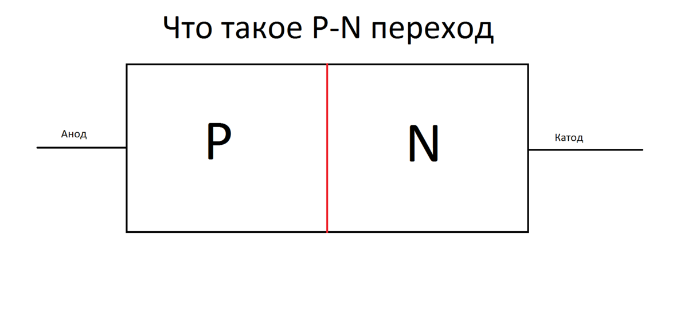

### Что такое P–N переход

Итак, давайте разберемся в принципе работы:

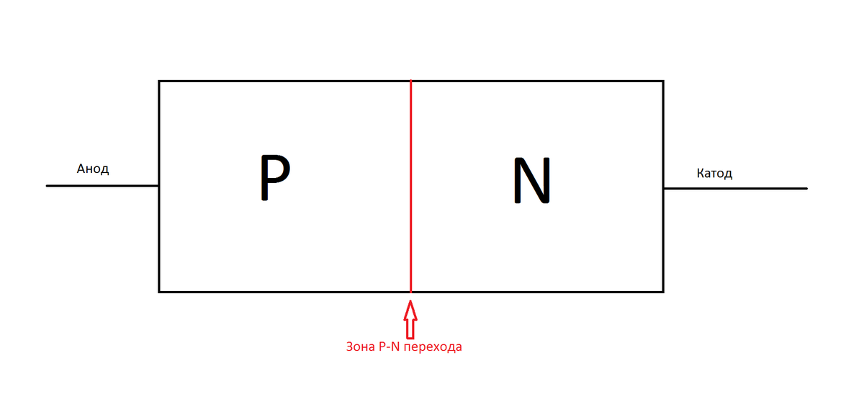

Как вы знаете, кроме проводников и диэлектриков существуют промежуточные материалы под названием полупроводник. И поначалу было непонятно каким образом их можно использовать, но после того как полупроводник пролегировать, то он обретает довольно интересные свойства.

Первым и самым распространенным полупроводниковым элементом является кремний, которого просто огромное количество на нашей Земле (почти 30 % земной коры состоит из этого элемента).

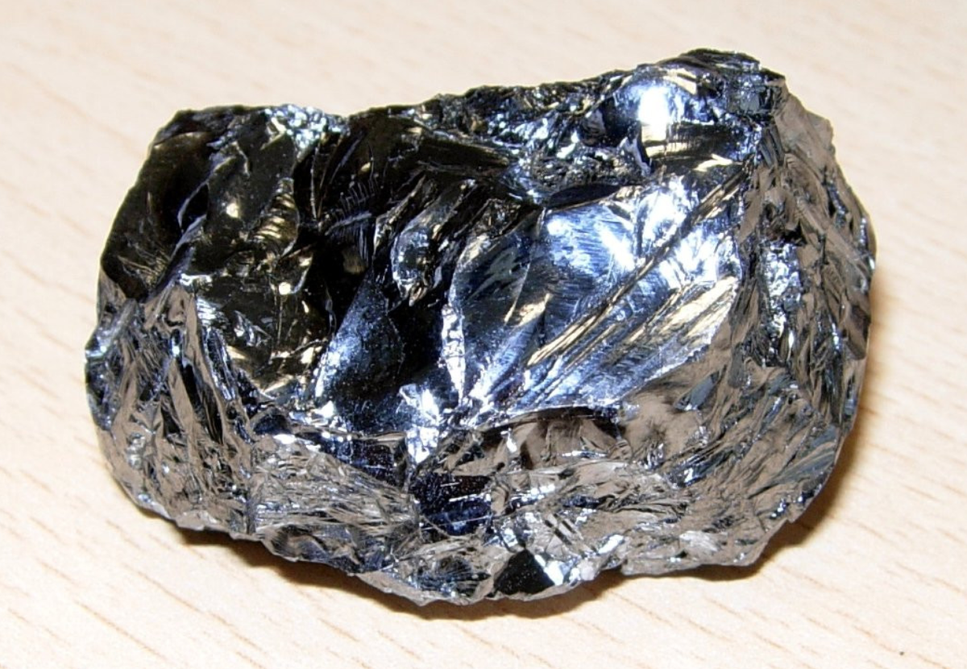

yandex.ru

Далее идет уже довольно редкий металл как германий (его доля в земной коре порядка 1,5\*10-4 %)

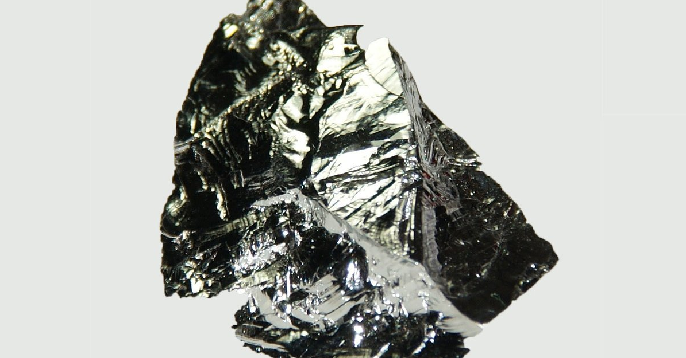

yandex.ru

Учеными было совершено следующее открытие: если в состав кремния добавить мышьяк, то он (кремний) насыщается свободными электронами, а, как известно, материал, в составе которого много свободных электронов является хорошим проводником. Так как электрон имеет отрицательный заряд, то таким образом пролегированный кремний можно считать N (Negative– отрицательный) – проводником. Интересно? Дальше еще интереснее.

Если тот же самый кремний пролегировать таким элементом как индий, то такой проводник обретает просто уникальные свойства. Если в первом случае у нас с вами появились свободные электроны, то вот во втором варианте получаются положительные свободные заряды.

Парадокс в том, что свободных электронов с положительным зарядом нет. Протоны (положительно заряженные частицы) связаны с нейтронами и являются составными частями ядра атома. То есть они не могут переносить положительный заряд. Получается сам заряд есть, а частиц его переносящих просто нет.

Такие частицы принято называть «дырками» с положительным зарядом. И тот полупроводниковый материал, в составе которого много таких «дырок», называется полупроводником P (Positive - положительный) - типа.

Сам по себе кремний P – типа и N – типа бесполезен, а вот если пластины из данного элемента очень плотно прислонить друг к другу, то как раз в месте соприкосновения и возникает пресловутый P–N переход, который и совершил революцию в современной электронике.

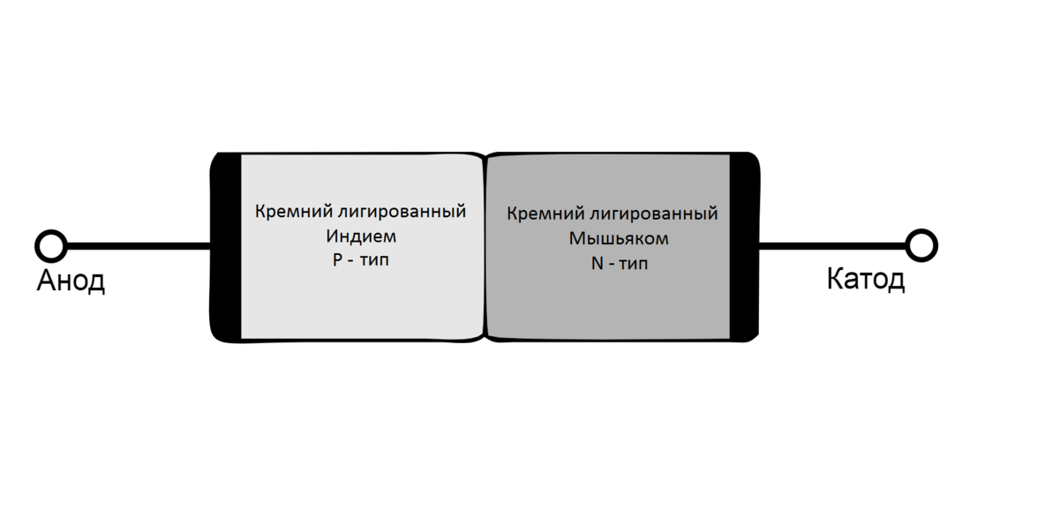

### Как работает P – N переход

Итак, если не вдаваться в физику самого процесса, то проще говоря, такой переход обладает односторонней проводимостью. Непонятно? Сейчас объясню на примере.

Давайте возьмем самую обычную воронку:

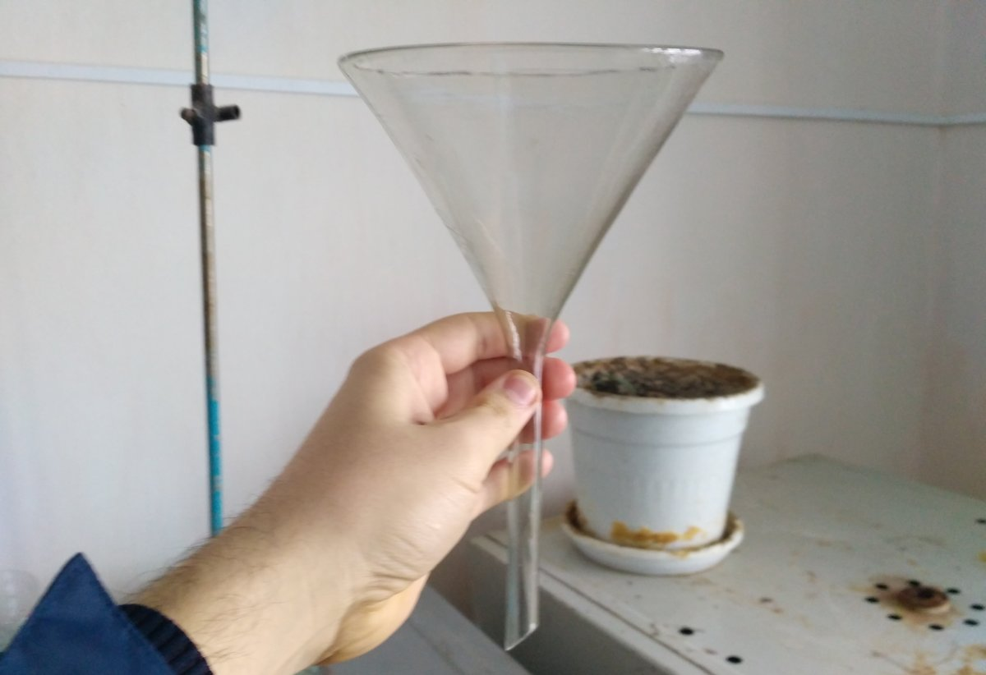

Если мы с вами будем наливать воду со стороны горлышка, то вся вода довольно легко пройдет через воронку, но стоит нам попробовать налить воду через тонкую часть лейки, то лишь малая часть воды пройдет через нее.

Так и с P–N переходом, если мы к стороне с P – переходом подадим плюс от постоянного источника питания, а на N – переход минус, то ток беспрепятственно пройдет через переход, а вот если мы поменяем плюс и минус местами, то ток не пойдет. прям как в самом обычном диоде.

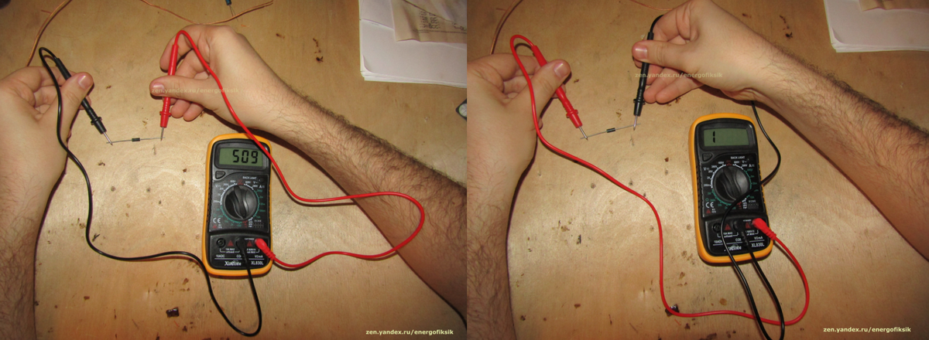

Чтобы это проверить, давайте проведем небольшой эксперимент: возьмем обычный диод, лампочку на 12 Вольт и блок питания и соберем по данной схеме:

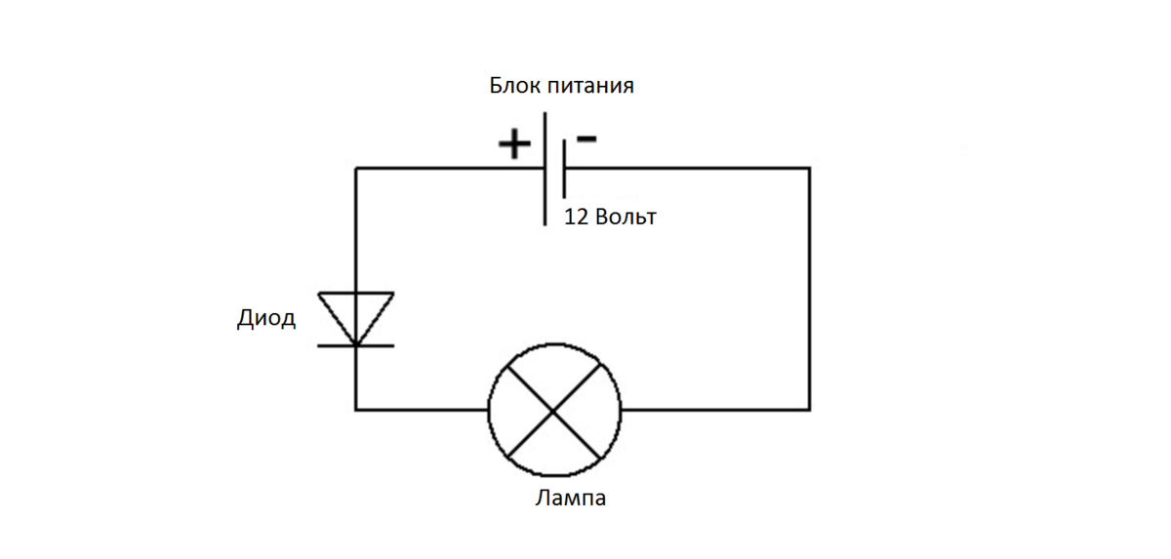

Собрав такую схему и включив источник питания, мы с вами увидим, что лампа горит. А это значит, что нет никакого препятствия для протекания тока, но стоит нам с вами поменять полярность питания и лампочка не загорится.

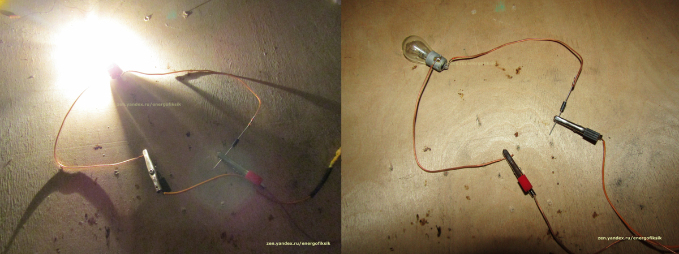

То есть мы с вами наглядно убедились, что диод, в принцип работы которого заложен P-N переход, при прямом включении пропускает ток, а при обратном нет.

Если к р-n полупроводнику **не приложено**внешнее напряжение (которое создает поле в объеме полупроводника), то имеет место **равновесное состояние p-n-перехода.**

При отсутствии внешнего напряжения движение электрических зарядов через p-n переход носит характер **диффузииосновных носителей заряда** из одной области проводимости в дру­гую где они становятся неосновными носителями и через определенное время рекомбинируют с основными носителями.

В результате диффузии и рекомбинации носителей заряда нарушается электрическая нейтральность примыкающих к металлургическому контакту частей монокристалла полупро­водника.

В **р**-области вблизи металлургического контакта после диффузии из нее дырок остаются **неподвижные отрицательно заряженные ионы акцепторов**, а в **n**-области — **неподвижные положительно заряженные ионы доноров**.

Образуется область **пространственного заряда**, состоящая из двух разноименно за­ряженных слоев ионов примеси решетки.

Эти заряды создают в области р-n перехода электрическое поле, направленное от **n**-области к **р**-области. Это поле, обозначаемое как **Е***дифф* или Е*зап*(диффузионное или запирающее),направлено таким образом, что препятствует дальнейшей **диффузии основных носителей** заряда.

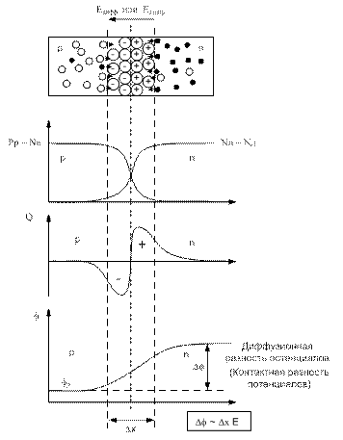

Рис. 4.5 Равновесное состояние p-n перехода

Между ***п***и ***р***областями при этом существует разность потенциалов, назы­ваемая **контактной разностью потенциалов (Uконт)***,* или говорят, что в области p-n перехода образуется **потенциальный барьер (Df),**аp-n переход называют **запирающим слоем.**

При этомпотенциал **n**-области положителен по отношению к потенциалу **р**-области,

**Пример***:* Dx - ширина запирающего слоя (**0,1 - 1 мкм**), ***UKGe=*0,36В; *UKSi=*0,8В.**

**Диффузия** электронов и дырок создает **диффузионный ток**через р-n переход, и приводит к образованию потенциального барьера.

Потенциальный барьер вызывает **дрейф неосновных носителей заряда** (дырок из n-области в р-область и электронов, соответст­венно, из р-области в n-область), т.е. через р-n переход беспрепятственно проходят **неосновные но­сители** заряда, для которых поле p-n перехода является ускоряющим.

В результате дрейфа неосновных носителей заряда возникает **дрейфовый ток,**встречный по направлению диффузионному току.

**!!! При отсутствии внешнего электрического поля результирующий ток через p-n переход в равновесном состоянии отсутствует.**

Iдифф n - Iдр n + Iдифф p- Iдр p= 0 (4.11)

Поэтому Iдифф= Iдр(4.12)

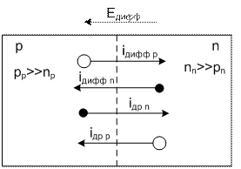

Рис. 4.6 Токи через p-n переход (основных и неосновных носителей)

13.P-n-переход при прямом смещении. Параметры р-n-перехода при прямом смещении.

## **Равновесное состояние p-n-перехода**

Пусть внутренняя граница раздела двух областей полупроводника с различным типом проводимости является плоскость ММ (см. рис. 2). Слева находится полупроводник p-типа, справа — n-типа.

Т.к. в полупроводнике n-типа концентрация свободных электронов значительно превышает их концентрацию в соседнем полупроводнике p-типа, возникает градиент концентрации, заставляющий основные носители заряда (в данном случае электроны) диффундировать в соседнюю область.

Таким образом, из полупроводника n-типа основные носители заряда (электроны) диффундируют в p-область. Им на встречу, увлекаемые все тем же градиентом концентрации, из p-области в n-область движутся дырки. Мы имеем**диффузионные потоки**основных носителей заряда через p-n-переход.

При этом электроны, перешедшие из n-области в p-область, рекомбинируют вблизи границы раздела этих областей с дырками p-области; точно также дырки, перешедшие из p-области в n-облатсь, рекомбинируют здесь с электронами этой области. В результате этого в приконтактном слое n-области практически не остается свободных электронов и в нем формируется**неподвижный объемный положительный заряд**ионизированных доноров.

В приконтактном слое p-области практически не остается дырок и в нем формируется неподвижный объемный отрицательный заряд ионизированных акцепторов.

Неподвижный объемный заряд создает в p-n-переходе **контактное электрическое поле**с определенной разностью потенциалов, локализованное в области перехода и практически не выходящее за его приделы. Поэтому вне слоя, где поля нет, свободные носители заряда движутся по-прежнему хаотично и число носителей, ежесекундно наталкивающихся на слой объемного заряда, зависит только от их концентрации и скорости теплового движения.

Если в слой объемного заряда влетает неосновной носитель (электрон для p-области или дырка для n-области), то контактное поле подхватывает его и перебрасывает через этот слой. Получается, что каждый неосновной носитель заряда, налетающий на p-n-переход, проходит через него.

Наоборот, основные носители заряда (электроны для n-области и дырки для p-области) могут перелетать через слой объемных зарядов лишь в том случае, если кинетическая энергия их движения вдоль оси *x*достаточна для преодоления контактной разности потенциалов. Поэтому, как только образуются объемные заряды у границы раздела ММ, потоки основных носителей, пересекающих эту границу, уменьшаются. Если, однако, эти потоки все еще превышают встречные потоки неосновных носителей, остающиеся неизменными, объемный заряд будет увеличиваться. Это увеличение продолжается до тех пор, пока потоки основных носителей, уменьшаясь, не сравняются с потоками неосновных носителей. Таким образом, устанавливается**динамическое равновесное состояние перехода**.

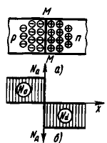

*Рис. 2. P-n-переход и объемный заряд.*

# Прямое и обратное смещение p-n-перехода

Рассмотрим явления, происходящие в диоде, к которому приложена разность потенциалов от внешнего источника напряжения.

Смещение, при котором плюс источника подсоединен к n-области, а минус — к p-области называется **обратным**(см. рис. 3).

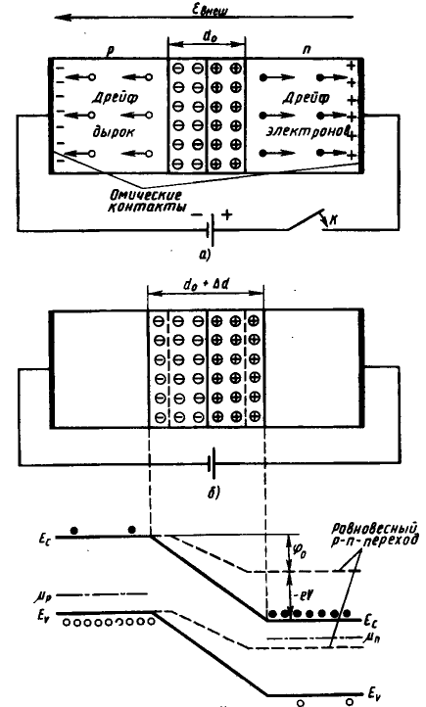

*Рис. 3. Обратное смещение на p-n-переходе.*

Внешнее поле Евнвызывает дрейф основных носителей заряда в направлениях, указанных стрелками на рис. 3. Таким образом, вся масса электронов n-области и дырок p-области отходит от p-n-перехода, обнажая при этом новые слои ионизированных доноров и акцепторов, т. е. расширяя область объемного заряда до размера d0+Δd.

Принято считать приложенное напряжение V при обратном смещении отрицательным, а вольт-амперную характеристику p-n-перехода называют **обратной ветвью ВАХ**.

При **прямом**смещении (плюс источника напряжение подсоединяется к p-области, а минус — к n-области) возникающее в объеме n- иp-областей электрическое поле вызывает приток основных носителей к области объемного заряда p-n-перехода. Контактная разность потенциалов при этом уменьшается до значения Vk–V. При этом заряды, созданные внешним источником напряжения на омических контактах, оказываются перенесенными на границы области объемного заряда и она сужается до размеров d0–Δd(см. рис. 4).

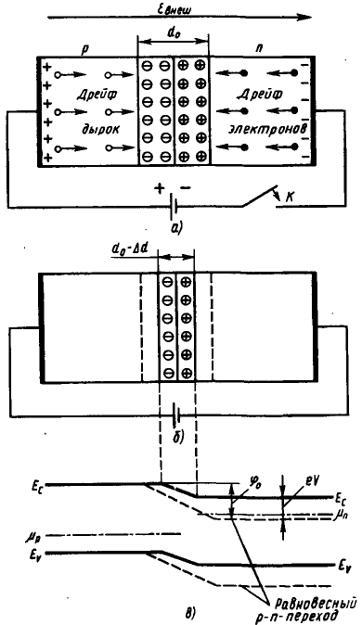

*Рис. 4. Прямое смещение на p-n-переходе.*

## **Прямой и обратный токи p-n-перехода**

При обратном смещении на p-n-переходе ток основных носителей заряда, сдерживаемый возросшим потенциальным барьером, уменьшается. Увеличение обратного смещения приведет к дальнейшему росту потенциального барьера и, в конце концов, ток основных носителей заряда через p-n-переход станет равным нулю.

В этом случае на вольт-амперной характеристике будет наблюдаться лишь обратный ток неосновных носителей, попавших в область объемного заряда за счет дрейфа.

Прямое смещение понижает потенциальный барьер для основных носителей заряда, что приводит к росту прямого диффузионного тока. Основные носители заряда, гонимые градиентом концентрации, устремляются через понизившийся потенциальный барьер и прямой диффузионный ток через p-n-переход, в этом случае, значительно превысит обратный ток дрейфа неосновных носителей заряда.

Таким образом, подача внешнего смещения на p-n-переход выводит его из состояния динамического равновесия.

Простроим вольт-амперную характеристику p-n-перехода (см. рис. 5).

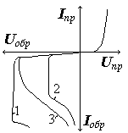

*Рис. 5. Вольт-амперная характеристика p-n-перехода.*

Как видно из рис. 5., при достаточно больших обратных смещениях возникает резкое увеличение обратного тока. Это связано с явлением **пробоя p-n-перехода**.

## **Пробой p-n-перехода**

В зависимости от характеристик физических процессов, обуславливающих резкое возрастание обратного тока, различают четыре основных типа пробоя: **туннельный**,**лавинный**,**тепловой**и**поверхностный**.

**Тепловой пробой.**

При протекании обратного тока в p-n-переходе выделяется теплота и его температура повышается. Увеличение температуры определяется качеством теплоотвода. Увеличение температуры вызывает увеличение обратного тока, что, в свою очередь, приводит к новому росту температуры и обратного тока и т. д. Ток начинает нарастать лавинообразно и наступает тепловой пробой p-n-перехода.

**Лавинный пробой.**

В достаточно широких p-n-переходах при высоких обратных смещениях неосновные носители могут приобретать в поле перехода настолько большую кинетическую энергию, что оказываются способными вызвать ударную ионизацию полупроводника. В результате ударной ионизации могут образовываться дополнительные носители заряда (электрон-дырочные пары), растаскиваемые полем объемного заряда в направлении тока дрейфа (обратного тока). Дополнительные носители также могут вызвать ударную ионизацию, что приведет к образованию лавинного пробоя и резкому увеличению обратного тока.

Диоды, предназначенные для работы в таком режиме, называют **стабилитронами**. Их изготавливают из кремния, так как кремниевые диоды имеют весьма крутую ветвь ВАХ в области пробоя и в широком диапазоне рабочих токов у них не возникает теплового пробоя.

**Туннельный пробой.**

При приложении к p-n-переходу достаточно высокого обратного смещения возможен прямой туннельный переход электронов из валентной зоны p-области в зону проводимости n-области. С увеличением обратного смещения толщина барьера уменьшается (речь идет именно о потенциальном барьере на пути электронов из валентной зоны p-области в зону проводимости n-области, а не о ширине области объемного заряда). Если p-n-переход достаточно тонок, то при невысоких значениях обратного смещения можно наблюдать туннелирование электронов через p-n-переход и его пробой.

**Поверхностный пробой.**

+Заряд, локализующийся на поверхности полупроводника в месте выхода p-n-перехода, может вызвать сильное изменение напряженности поля в переходе и его ширины. В этом случае более вероятным может отказаться пробой поверхностной области p-n-перехода.

## ***P-N* ПЕРЕХОД ПРИ ПРЯМОМ И ОБРАТНОМ НАПРЯЖЕНИИ**

**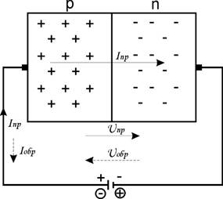**

Напряжение, приложенное к p-n переходу, называется прямым, если оно приложено «плюсом» к p-области и минусом к n-области, обратным наоборот. Напряжение, приложенное к переходу называется также смещением перехода.

При прямом смещении (image002_0 P-n переход при прямом и обратном напряжении) источник создает поток электронов, который проникает в *n*-область и вместе с основными электронами *n*-области эти внесенные электроны дрейфуют по направлению границы. Аналогично и в *p*-области: от источника поступают дополнительные дырки, которые вместе с основными дырками дрейфуют к границе. Вблизи границы электроны и дырки рекомбинируют, а на выводах источника появляются новые электроны и дырки, поступающие в ПП пока приложено прямое напряжение.

Кроме того, электроны из *p*-области притягиваются к «плюсу» источника, а дырки из *n*-области притягиваются к «минусу» источника, снижая тем самым концентрацию неосновных носителей зарядов. Возникает ток, который называется прямым. Этот ток ограничен сопротивлением перехода в прямом смещении, которое при увеличении image002_0 P-n переход при прямом и обратном напряжении очень мало (image003_0 P-n переход при прямом и обратном напряжении). Поэтому image004_0 P-n переход при прямом и обратном напряжении очень большой, а *p-n* переход называется открытым. Открывается переход после того, как приложенное image002_0 P-n переход при прямом и обратном напряжении превысит потенциальный барьер.

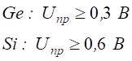

При обратном смещении (image006_0 P-n переход при прямом и обратном напряжении) свободные электроны *n*-области притягиваются к «плюсу» источника, а свободные дырки p-области – к «минусу» источника. Обедненный слой расширяется, и величина потенциального барьера растет. Это препятствует перемещению основных носителей зарядов через переход. С другой стороны через переход и внешнюю цепь будут проходить неосновные носители зарядов, образуя небольшой обратный ток. Сопротивление перехода в обратном смещении (image006_0 P-n переход при прямом и обратном напряжении) велико и при возрастании обратного напряжения ток будет медленно возрастать. Переход закрыт.

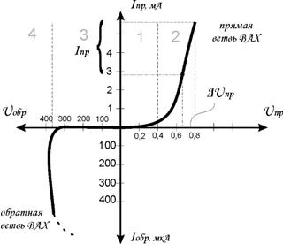

Таким образом, *p-n* переход обладает односторонней проводимостью.

Этот процесс описывается с помощью ВАХ:

Область 1: image006_0 P-n переход при прямом и обратном напряжении<image008_0 P-n переход при прямом и обратном напряжении, image004_0 P-n переход при прямом и обратном напряжении мал, переход открывается.

Область 2: image006_0 P-n переход при прямом и обратном напряжении>image008_0 P-n переход при прямом и обратном напряжении, image004_0 P-n переход при прямом и обратном напряжении возрастает (image009 P-n переход при прямом и обратном напряжении).

Область 3: image010_0 P-n переход при прямом и обратном напряжении– мал, медленно растет.

Область 4: соответствует обратному напряжению, при котором происходит пробой *p-n* перехода.

16.Физические аспекты работы электровакуумных приборов..

# Физические основы работы электровакуумных приборов. Электровакуумные и газоразрядные приборы. Соударения и ионизация

**Электровакуумный прибор**- устройство, предназначенное для генерации, усиления и преобразования [электромагнитной энергии](https://bar812.ru/na-risunke-izobrazhen-grafik-garmonicheskih-kolebanii-mehanicheskie-i-elektromagnitnye-kolebaniya-ener.html), в котором рабочее пространство освобождено от воздуха и защищено от окружающей атмосферы непроницаемой оболочкой.

К таким приборам относят как вакуумные электронные приборы, в которых поток электронов проходит в вакууме, так и газоразрядные электронные приборы, в которых поток электронов проходит в газе. Так же к электровакуумным приборам относятся и лампы накаливания.

В электровакуумных приборахпроводимость осуществляется посредством электронов или ионов, движущихся между электродами через вакуум или газ.

Начало было положено открытием термоэлектронов. В 1884 г. известный американский изобретатель Томас Альва Эдисон в поисках рациональной конструкции лампы накаливания обнаружил эффект, названный его именем. Вот его первое описание: «Между ветвями нити» лампочки накаливания, на одинаковом расстоянии от обеих, помещена платиновая пластинка, представляющая собой изолированный электрод... Если включить между этим электродом и одним из концов нити гальванометр, то при горении лампы наблюдается ток, который меняет свое направление, смотря по тому, присоединен ли к инструменту положительный или отрицательный конец угольной нити. Кроме того, его интенсивность возрастает вместе с силой тока, проходящего через нить».  
Далее следует объяснение: «по-видимому, в этой лампе частицы воздуха (или угля) разлетаются от нити по прямым линиям, уносят электрический заряд».  
Эдисон - изобретатель, он не занимается анализом явления. Цитированными фразами, по существу, ограничивается содержание заметки. Это не больше как заявка на приоритет. Попытки Эдисона найти [практическое применение](https://bar812.ru/kak-primenit-ekshn-k-gruppe-fotografii-paketnaya-obrabotka-fotografii-v.html) эффекта успеха не имели.

Таким образом было открыто явление термоэлектронной эмиссии и создана первая радиолампа–электровакуумный диод.

**Термоэлектро́нная эми́ссия**(**эффект Ричардсона**, **эффект Эдисона**) - явление испускания электронов нагретыми телами. Концентрация свободных электронов в металлах достаточно высока, поэтому даже при средних температурах вследствие распределения электронов по скоростям (по энергии) некоторые электроны обладают энергией, достаточной для преодоления потенциального барьера на границе металла. С повышением температуры число электронов, кинетическая энергия теплового движения которых больше работы выхода, растет, и явление термоэлектронной эмиссии становится заметным.

Исследование закономерностей термоэлектронной эмиссии можно провести с помощью простейшей двухэлектродной лампы - вакуумного диода, представляющего собой откачанный баллон, содержащий два электрода: катод К и анод А.

Рис.3.1 Конструкция вакуумного диода

В простейшем случае катодом служит нить из тугоплавкого металла (например, вольфрама), накаливаемая электрическим током. Анод чаще всего имеет форму металлического цилиндра, окружающего катод. Обозначение диода в схемах электрических принципиальных показано на рисунке 3.2.

Рис. 3.2. Обозначение вакуумного диода в схемах электрических принципиальных.

Если диод включить в цепь, то при накаливании катода и подаче на анод положительного напряжения (относительно катода) в анодной цепи диода возникает ток. Если поменять полярность напряжения, то ток прекращается, как бы сильно катод ни накаливали. Следовательно, катод испускает отрицательные частицы - электроны.

Если поддерживать температуру накаленного катода постоянной и снять зависимость анодного тока от анодного напряжения - вольт-амперную характеристику, то оказывается, что она не является линейной, то есть для вакуумного диода закон Ома не выполняется. Зависимость термоэлектронного тока от анодного напряжения в области малых положительных значений описывается законом трех вторых

где В - коэффициент, зависящий от формы и размеров электродов, а также их взаимного расположения.

При увеличении анодного напряжения ток возрастает до некоторого максимального значения, называемого током насыщения. Это означает, что почти все электроны, покидающие катод, достигают анода, поэтому дальнейшее увеличение напряженности поля не может привести к увеличению термоэлектронного тока. Зависимость термоэлектронного тока от анодного напряжения приведена на рисунке 3.3.

Рис. 3.3. Зависимость термоэлектронного тока от анодного напряжения

Следовательно, плотность тока насыщения характеризует эмиссионную способность материала катода. Плотность тока насыщения определяется формулой Ричардсона - Дешмана, выведенной теоретически на основе квантовой статистики:

где А - работа выхода электронов из катода,

Т - термодинамическая температура,

С - постоянная, теоретически одинаковая для всех металлов (это не подтверждается экспериментом, что, по-видимому, объясняется поверхностными эффектами). Уменьшение работы выхода приводит к резкому увеличению плотности тока насыщения. Поэтому в радиолампах применяются оксидные катоды (например, никель, покрытый оксидом щелочноземельного металла), работа выхода которых равна 1 −1,5 эВ.

На явлении термоэлектронной эмиссии основана работа многих вакуумных [электронных приборов](https://bar812.ru/izmeritelnyi-pribor-opticheskie-mehanicheskie-elektronnye.html).

**Эле́ктрова́куумный трио́д**, или просто **трио́д**, - электронная лампа, имеющая три электрода: термоэлектронный катод (прямого или косвенного накала), анод и одну управляющую сетку. Изобретён и запатентован в 1906 году американцем Ли де Форестом. Конструкция вакуумного триода показана на рис.3.4

Рис.3.4 Конструкция вакуумного триода

Триоды были первыми устройствами, которые использовались для усиления электрических сигналов в начале XX века. Схема электрическая принципиальная триода приведена на рис. 3.5

Рис. 3.5 Условное обозначение триода в схемах электрических принципиальных

[Вольт-амперная характеристика](https://bar812.ru/stabilitron-kak-opredelit-nominal-kronoi-varianty-proverki.html) триода приведена на рисунке 3.6

Рис. 3.6 Вольт-амперная характеристика триода

Вольт-амперная характеристика триода имеет высокую линейность. Благодаря этому вакуумные триоды вносят минимальные нелинейные искажения в усиливаемый сигнал.

В настоящее время вакуумные триоды вытеснены полупроводниковыми транзисторами. Исключение составляют области, где требуется преобразование сигналов с частотой порядка сотен МГц - ГГц большой мощности при небольшом числе активных компонентов, а габариты и масса не столь критичны, - например, в выходных каскадах радиопередатчиков, а также индукционный нагрев под поверхностную закалку. Мощные радиолампы имеют сравнимый с [мощными транзисторами](https://bar812.ru/moshchnyi-umzch-na-polevyh-tranzistorah-opisanie-raboty-usilitelya-moshchnosti.html) КПД; надёжность их также сравнима, но срок службы значительно меньше. Маломощные триоды имеют невысокий КПД, так как на накал тратится значительная часть потребляемой каскадом мощности, порой более половины от общего потребления лампы.

Тетрод-двухсеточная электронная лампа, предназначенная для усиления напряжения и мощности электрических сигналов. Схема электрическая принципиальная тетрода приведена на рис. 3.7

Рис. 3.7 Условное обозначение тетрода в схемах электрических принципиальных

В отличие от триода тетрод имеет между управляющей сеткой и анодом экранирующую сетку, которая ослабляет электростатическое воздействие анода на управляющую сетку. По сравнению с триодом тетрод имеет большой коэффициент усиления, очень малую емкость анод - управляющая сетка и большое внутреннее сопротивление.  
По своему назначению подразделяются на тетроды для усиления напряжения и мощности низкой частоты и широкополосные тетроды, предназначенные для усиления видеосигналов. Лучевой тетрод, как и обыкновенный, является двухсеточной лампой, но отличается от последнего отсутствием динатронного эффекта, что достигается применением лучеобразующих пластин, расположенных между экранирующей сеткой и анодом и соединенных внутри баллона с катодом. Лучевые тетроды применяются в основном для усиления мощности низкой частоты в оконечных каскадах приемников, телевизоров и в другой аппаратуре.

**Пенто́д**(от др.-греч. πέντε пять, по числу электродов) - вакуумная электронная лампа с экранирующей сеткой, в которой между экранирующей сеткой и анодом размещена третья (защитная или антидинатронная) сетка. По конструкции и назначению пентоды делятся на четыре основные типа: маломощные усилители высоких частот, выходные пентоды для видеоусилителей, выходные пентоды усилителей [низких частот](https://bar812.ru/mikroshemy---usiliteli-nizkoi-chastoty-3-osnovnye-harakteristiki.html), и мощные генераторные пентоды .

Экранированные лампы, - тетрод и пентод, - превосходят триод на высоких частотах. Верхняя рабочая частота пентодного усилителя может достигать 1 ГГц. Коэффициент полезного действия усилителя мощности на пентодах (около 35 %) существенно выше, чем у усилителя на триодах (15 %-25 %), но несколько ниже, чем у усилителя на лучевых тетродах.

Недостатки пентодов (и вообще всех экранированных ламп) - более высокие, чем у триода, нелинейные искажения, в которых преобладают нечетные гармоники, острая зависимость коэффициента усиления от сопротивления нагрузки, бо́льший уровень собственных шумов..

Более сложными являются многоэлектродные лампы с двумя управляющими сетками–гептоды, которые появились в связи с изобретением супергетеродинного приема.

Содержание статьи

**ЭЛЕКТРОВАКУУМНЫЕ И ГАЗОРАЗРЯДНЫЕ ПРИБОРЫ,**электронные лампы, используемые для генерации, усиления или стабилизации электрических сигналов. Электронная лампа представляет собой, по существу, герметичную ампулу, в вакууме или газовой среде которой движутся электроны. Ампулу обычно изготавливают из стекла или металла. Управление электронным потоком осуществляется посредством электродов, имеющихся внутри лампы.

Хотя в большинстве приложений на смену электронным лампам пришли полупроводниковые приборы, лампы все еще находят применение в видеотерминалах, радиолокаторах, [спутниковой связи](https://bar812.ru/chto-nuzhno-znat-o-sotovoi-svyazi-kak-rabotayut-gsm-seti-ili-kratkie-osnovy.html) и во многих других электронных приборах.

В лампе имеется несколько проводящих элементов, называемых электродами. Эмиссию электронов в лампе осуществляет катод. Эта эмиссия вызывается либо нагревом катода, в результате которого электроны «закипают» и испаряются с его поверхности, либо воздействием света на катод. Движением эмиттированных электронов управляют электрические поля, создаваемые другими электродами внутри лампы. В большинстве случаев электроды лампы изолированы друг от друга и посредством проволочных выводов соединены с внешними схемами. Электроды, которые служат для управления движением электронов, называются сетками; электроды, на которые электроны собираются, называются анодами.

В электронной лампе относительно просто управлять величиной, продолжительностью, частотой и другими характеристиками электронного потока. Эти простота и легкость управления делают ее ценным прибором в многочисленных приложениях.

17.Контакт металл-полупроводник. Диод Шоттки.

Глава 2.

КОНТАКТЫ МЕТАЛЛ–ПОЛУПРОВОДНИК

Первыми полупроводниковыми приборами в радиоэлектронике были детекторы, конструктивной основой которых является контакт металлической иглы из фосфористой бронзы и полупроводника. Их применение основано на обнаруженной ещё в 1874 г. зависимости проводимости точечного контакта металлической проволоки с некоторыми естественными полупроводниками от полярности приложенного напряжения. Кристаллические детекторы широко применялись вплоть до 30-х годов прошлого века, когда преимущественное развитие получила вакуумная электроника.

Однако в 40-х годах с освоением СВЧ-диапазона интерес к диодам на основе контакта металл–полупроводник вновь усилился, и не ослабевает по настоящее время. Это обусловлено хорошими высокочастотными свойствами контакта металл–полупроводник и развитием технологий изготовления полупроводниковых приборов.

2.1. Свойства контакта металл – полупроводник

В радиоэлектронике контакты металл–полупроводник нашли естественное применение в качестве внешних выводов полупроводниковых приборов и в качестве быстродействующих диодов.

Соответственно различают невыпрямляющий омический контакт и выпрямляющий контакт металл–полупроводник, который нередко называют барьером Шоттки (БШ), а соответствующий диод – диодом Шоттки. Проводимость невыпрямляющего омического контакта подчиняется закону Ома. Выпрямляющий контакт имеет нелинейную вольт-амперную характеристику, аналогичную ВАХ р-п −перехода.

Для данного типа проводимости полупроводника тип контакта зависит, прежде всего, от соотношения между значениями работы выхода электронов из полупроводника и из металла. Поскольку, однако, поверхность полупроводника всегда имеет естественный заряд, то тип контакта зависит также от знака и плотности заряда поверхности полупроводника. В модели идеального контакта заряд поверхности не учитывается, поверхность считается незаряженной. Другой крайний случай предполагает, что заряд поверхности велик. Свойства контакта определяются свойствами поверхности полупроводника, и не зависят от свойств металла.

Дио́д Шо́ттки — полупроводниковый диод с малым падением напряжения при прямом пропускании тока.

Назван в честь немецкого физика Вальтера Шоттки. В специальной литературе часто используется более полное название — Диод с барьером Шоттки.

В диодах Шоттки в качестве [барьера Шоттки](https://ru.wikipedia.org/wiki/%D0%91%D0%B0%D1%80%D1%8C%D0%B5%D1%80_%D0%A8%D0%BE%D1%82%D1%82%D0%BA%D0%B8) используется переход металл-полупроводник, в отличие от обычных диодов, где используется [p-n-переход](https://ru.wikipedia.org/wiki/P-n-%D0%BF%D0%B5%D1%80%D0%B5%D1%85%D0%BE%D0%B4). Переход металл-полупроводник обладает рядом особенных свойств (отличных от свойств полупроводникового p-n-перехода). К ним относятся: пониженное падение [напряжения](https://ru.wikipedia.org/wiki/%D0%AD%D0%BB%D0%B5%D0%BA%D1%82%D1%80%D0%B8%D1%87%D0%B5%D1%81%D0%BA%D0%BE%D0%B5_%D0%BD%D0%B0%D0%BF%D1%80%D1%8F%D0%B6%D0%B5%D0%BD%D0%B8%D0%B5) при прямом включении, высокий [ток утечки](https://ru.wikipedia.org/w/index.php?title=%D0%A2%D0%BE%D0%BA_%D1%83%D1%82%D0%B5%D1%87%D0%BA%D0%B8&action=edit&redlink=1), очень маленький заряд [обратного восстановления](https://ru.wikipedia.org/wiki/%D0%9E%D0%B1%D1%80%D0%B0%D1%82%D0%BD%D0%BE%D0%B5_%D0%B2%D0%BE%D1%81%D1%81%D1%82%D0%B0%D0%BD%D0%BE%D0%B2%D0%BB%D0%B5%D0%BD%D0%B8%D0%B5). Последнее объясняется тем, что по сравнению с обычным p-n-переходом у таких диодов отсутствует [диффузия](https://ru.wikipedia.org/wiki/%D0%94%D0%B8%D1%84%D1%84%D1%83%D0%B7%D0%B8%D1%8F), связанная с инжекцией неосновных носителей, то есть они работают только на основных носителях, а их быстродействие определяется только барьерной [ёмкостью](https://ru.wikipedia.org/wiki/%D0%AD%D0%BB%D0%B5%D0%BA%D1%82%D1%80%D0%B8%D1%87%D0%B5%D1%81%D0%BA%D0%B0%D1%8F_%D1%91%D0%BC%D0%BA%D0%BE%D1%81%D1%82%D1%8C).

Диоды Шоттки изготавливаются обычно на основе [кремния (Si)](https://ru.wikipedia.org/wiki/%D0%9A%D1%80%D0%B5%D0%BC%D0%BD%D0%B8%D0%B9) или [арсенида галлия (GaAs)](https://ru.wikipedia.org/wiki/%D0%90%D1%80%D1%81%D0%B5%D0%BD%D0%B8%D0%B4_%D0%B3%D0%B0%D0%BB%D0%BB%D0%B8%D1%8F), реже — на основе [германия (Ge)](https://ru.wikipedia.org/wiki/%D0%93%D0%B5%D1%80%D0%BC%D0%B0%D0%BD%D0%B8%D0%B9). Выбор металла для контакта с полупроводником определяет многие параметры диода Шоттки. В первую очередь — это величина контактной разности потенциалов, образующейся на границе металл-полупроводник. При использовании диода Шоттки в качестве детектора она определяет его чувствительность, а при использовании в смесителях — необходимую мощность гетеродина. Поэтому чаще всего используются металлы [Ag](https://ru.wikipedia.org/wiki/%D0%A1%D0%B5%D1%80%D0%B5%D0%B1%D1%80%D0%BE" \o "Серебро), [Au](https://ru.wikipedia.org/wiki/%D0%97%D0%BE%D0%BB%D0%BE%D1%82%D0%BE" \o "Золото), [Pt](https://ru.wikipedia.org/wiki/%D0%9F%D0%BB%D0%B0%D1%82%D0%B8%D0%BD%D0%B0" \o "Платина), [Pd](https://ru.wikipedia.org/wiki/%D0%9F%D0%B0%D0%BB%D0%BB%D0%B0%D0%B4%D0%B8%D0%B9" \o "Палладий), [W](https://ru.wikipedia.org/wiki/%D0%92%D0%BE%D0%BB%D1%8C%D1%84%D1%80%D0%B0%D0%BC), которые наносятся на поверхность полупроводника и дают величину [потенциального барьера](https://ru.wikipedia.org/wiki/%D0%9F%D0%BE%D1%82%D0%B5%D0%BD%D1%86%D0%B8%D0%B0%D0%BB%D1%8C%D0%BD%D1%8B%D0%B9_%D0%B1%D0%B0%D1%80%D1%8C%D0%B5%D1%80) 0,2…0,9 эВ.

Допустимое обратное напряжение выпускаемых диодов Шоттки ограничено 1200 [вольтами](https://ru.wikipedia.org/wiki/%D0%92%D0%BE%D0%BB%D1%8C%D1%82) (CSD05120 и аналоги), на практике большинство диодов Шоттки применяются в низковольтных цепях при обратном напряжении порядка единиц — нескольких десятков вольт.

## **Свойства диодов Шоттки**

**Достоинства**

* Падение напряжения на диоде Шоттки при его прямом включении и максимально-допустимом токе через прибор составляет 0,2—0,4 вольта, в то время как для обычных, например, [кремниевых](https://ru.wikipedia.org/wiki/%D0%9A%D1%80%D0%B5%D0%BC%D0%BD%D0%B8%D0%B9) диодов с [p-n-переходом](https://ru.wikipedia.org/wiki/%D0%AD%D0%BB%D0%B5%D0%BA%D1%82%D1%80%D0%BE%D0%BD%D0%BD%D0%BE-%D0%B4%D1%8B%D1%80%D0%BE%D1%87%D0%BD%D1%8B%D0%B9_%D0%BF%D0%B5%D1%80%D0%B5%D1%85%D0%BE%D0%B4) это значение порядка 0,6—0,7 вольта. Однако столь малое падение напряжения на диоде Шоттки при его прямом включении присуще только сериям с предельно-допустимым обратным напряжением до десятков вольт, тогда как у приборов с более высоким предельно-допустимым обратным напряжением становится сравнимым с прямым падением напряжения кремниевых диодов, что может ограничивать применение диодов Шоттки.
* Диоды Шоттки имеют ёмкость ниже чем у диодов с p-n-переходом, так как в них нет накопления неосновных носителей заряда в структуре при прохождении прямого тока (диффузионная ёмкость), поэтому имеют более высокую рабочую частоту. Это свойство диодов Шоттки в [логических интегральных микросхемах](https://ru.wikipedia.org/wiki/%D0%A2%D1%80%D0%B0%D0%BD%D0%B7%D0%B8%D1%81%D1%82%D0%BE%D1%80%D0%BD%D0%BE-%D1%82%D1%80%D0%B0%D0%BD%D0%B7%D0%B8%D1%81%D1%82%D0%BE%D1%80%D0%BD%D0%B0%D1%8F_%D0%BB%D0%BE%D0%B3%D0%B8%D0%BA%D0%B0), где [диодами Шоттки шунтируются переходы база-коллектор транзисторов](https://ru.wikipedia.org/wiki/%D0%A2%D1%80%D0%B0%D0%BD%D0%B7%D0%B8%D1%81%D1%82%D0%BE%D1%80_%D0%A8%D0%BE%D1%82%D1%82%D0%BA%D0%B8) и в открытом состоянии транзистора избыточный управляющий ток базы отбирается в коллектор, что препятствуют накоплению заряда неосновных носителей в базовом слое.

В силовой электронике малое [время восстановления](https://ru.wikipedia.org/wiki/%D0%9E%D0%B1%D1%80%D0%B0%D1%82%D0%BD%D0%BE%D0%B5_%D0%B2%D0%BE%D1%81%D1%81%D1%82%D0%B0%D0%BD%D0%BE%D0%B2%D0%BB%D0%B5%D0%BD%D0%B8%D0%B5) позволяет строить [выпрямители](https://ru.wikipedia.org/wiki/%D0%92%D1%8B%D0%BF%D1%80%D1%8F%D0%BC%D0%B8%D1%82%D0%B5%D0%BB%D0%B8) на частоты в сотни [килогерц](https://ru.wikipedia.org/wiki/%D0%9A%D0%93%D1%86) и выше. Например, у диода MBR4015 (предельно-допустимое обратное напряжение 15 В, предельно-допустимый прямой ток 40 [А](https://ru.wikipedia.org/wiki/%D0%90%D0%BC%D0%BF%D0%B5%D1%80)), предназначенного для выпрямления высокочастотного напряжения, время обратного восстановления около 10 кВ/мкс[[1]](https://ru.wikipedia.org/wiki/%D0%94%D0%B8%D0%BE%D0%B4_%D0%A8%D0%BE%D1%82%D1%82%D0%BA%D0%B8" \l "cite_note-1).

* Благодаря быстрому восстановлению обратного [сопротивления](https://ru.wikipedia.org/wiki/%D0%AD%D0%BB%D0%B5%D0%BA%D1%82%D1%80%D0%B8%D1%87%D0%B5%D1%81%D0%BA%D0%BE%D0%B5_%D1%81%D0%BE%D0%BF%D1%80%D0%BE%D1%82%D0%B8%D0%B2%D0%BB%D0%B5%D0%BD%D0%B8%D0%B5), выпрямители на диодах Шоттки отличаются от выпрямителей на обычных диодах пониженным уровнем помех из-за отсутствия коротких импульсов, возникающих при запирании диода в процессе обратного восстановления, поэтому они предпочтительнее для применения в аналоговых [вторичных источниках питания](https://ru.wikipedia.org/wiki/%D0%91%D0%BB%D0%BE%D0%BA_%D0%BF%D0%B8%D1%82%D0%B0%D0%BD%D0%B8%D1%8F).

**Недостатки**

* Даже при кратковременном превышении максимально допустимого значения обратного напряжения диод Шоттки необратимо выходит из строя, в отличие от обычных кремниевых диодов с p-n переходом, которые переходят в режим обратимого[[2]](https://ru.wikipedia.org/wiki/%D0%94%D0%B8%D0%BE%D0%B4_%D0%A8%D0%BE%D1%82%D1%82%D0%BA%D0%B8#cite_note-2) [лавинного пробоя](https://ru.wikipedia.org/wiki/%D0%9B%D0%B0%D0%B2%D0%B8%D0%BD%D0%BD%D1%8B%D0%B9_%D0%BF%D1%80%D0%BE%D0%B1%D0%BE%D0%B9) и их структура не разрушается, если рассеиваемая кристаллом диода мощность не превышает допустимых значений; после снятия высокого обратного напряжения обычный диод, в отличие от диода Шоттки, полностью восстанавливает свои свойства.
* Диоды Шоттки характеризуются повышенными (относительно обычных кремниевых p-n-диодов) обратными токами, возрастающими с ростом температуры кристалла. Например, для прибора 30CPQ150 обратный ток при максимальном обратном напряжении изменяется от 0,12 мА при +25 °C до 6,0 мА при +125 °C. У низковольтных диодов в корпусах [ТО220](https://ru.wikipedia.org/wiki/%D0%A2%D0%9E220) обратный ток может превышать сотни миллиампер (MBR4015 — до 600 мА при +125 °C). Неудовлетворительные условия теплоотвода при работе диода Шоттки с высокими обратными токами может привести к его [тепловому пробою](https://ru.wikipedia.org/wiki/%D0%A2%D0%B5%D0%BF%D0%BB%D0%BE%D0%B2%D0%BE%D0%B9_%D0%BF%D1%80%D0%BE%D0%B1%D0%BE%D0%B9).

21.Базовые элементы ИС : ТТЛ, ЭСЛ, КМОП.

Сравнительные характеристики базовых логических элементов ИС различных серий сведены в таблице 16.1.

Таблица 16.1.

|  |  |  |  |  |  |  |  |
| --- | --- | --- | --- | --- | --- | --- | --- |
| Тип серии | https://konspekta.net/infopediasu/baza17/28151827830.files/image1250.png | https://konspekta.net/infopediasu/baza17/28151827830.files/image1251.png | https://konspekta.net/infopediasu/baza17/28151827830.files/image1252.png | https://konspekta.net/infopediasu/baza17/28151827830.files/image1253.png | Коэффициент разветвления, https://konspekta.net/infopediasu/baza17/28151827830.files/image1254.png | https://konspekta.net/infopediasu/baza17/28151827830.files/image1255.png | https://konspekta.net/infopediasu/baza17/28151827830.files/image1256.png |
| ТТЛ | 0,2…0,4 | 2,4…4 | Не более 20 | 5…20 | До 10 | 0,8…1,1 |  |
| КМОП | 0,2…0,4 | https://konspekta.net/infopediasu/baza17/28151827830.files/image1257.png | Не более 0,1 | Не более 200 | До 200 | https://konspekta.net/infopediasu/baza17/28151827830.files/image1258.png | 3…15 |
| ЭСЛ | –1,5 | –0,9 | 20…50 | 1…3 | До 10 | Не более 0,3 | –5 |

*Базовый логический элемент И – НЕ серии ТТЛ.*

На основе ключей на биполярных транзисторах строятся базовые логические элементы (БЛЭ) ИС серии ТТЛ: И-НЕ (штрих Щеффера), ИЛИ-НЕ (стрелка Пирса), на которых возможна реализация сложных логических устройств с наименьшими затратами аппаратных средств.

Логический элемент И-НЕ имеет условное графическое обозначение, показанное на рисунке 16.5, выполняет логическую операцию **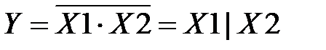**

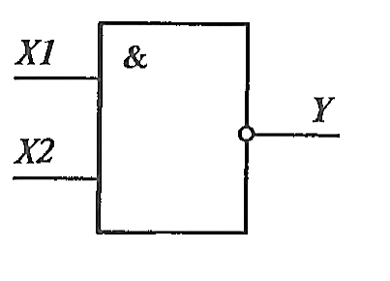

Рисунок 16.5 – Условное графическое обозначение логического элемента И-НЕ

Принцип работы и техническая реализация указанного элемента показаны на рисунке 16.6.

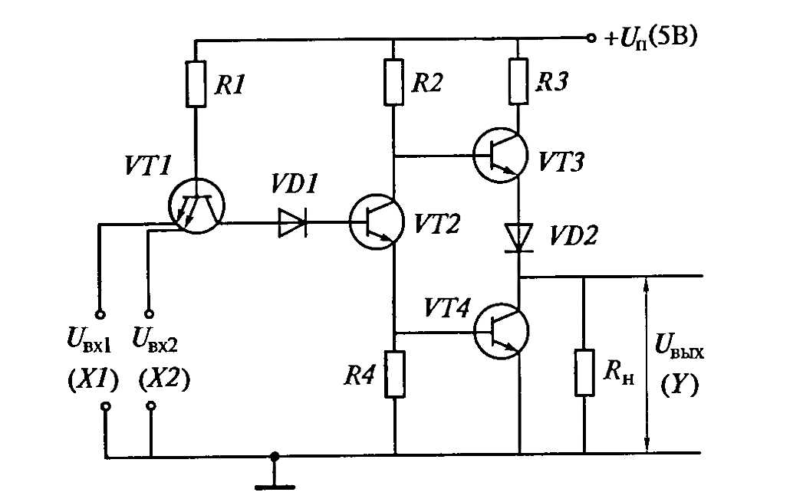

Рисунок 16.6 – Схема базового элемента И-НЕ серии ТТЛ

Основой схемы является многоэмиттерный транзистор *VT1,* выполняющий операцию конъюнкции (И), фактически он представляет собой интегрированный набор диодов: по числу входов – два и числу выходов – один. Операция НЕ реализуется транзисторами *VT2, VT3, VT4* с одновременным усилением выходного сигнала. Диоды *VD1, VD2* необходимы для повышения порогов срабатывания транзисторов *VT2* и *VT3* в целях их надежного запирания при низких уровнях входных напряжений. Резисторы *R1... R4* обеспечивают допустимые режимы работы транзисторов по базовым и коллекторным токам транзисторов. Характерной особенностью ТТЛ-схем является напряжение питания +5 В. Типичным представителем рассмотренного базового логического элемента является микросхема серии ТТЛ – К555ЛА3, содержащая четыре двухвходовых элемента И-НЕ.

*Базовый логический элемент И - НЕ серии КМОП.*

Основой ИС серии КМОП является ключ на полевых транзисторах с дополнительной симметрией. УГО, логическое уравнение, аналогичны приведенным для элемента И - НЕ серии ТТЛ. Напряжение питания ИС этой серии отличается широким диапазоном 3...15 В. Принцип работы базового элемента поясняется схемой, приведенной на рисунке 16.7.

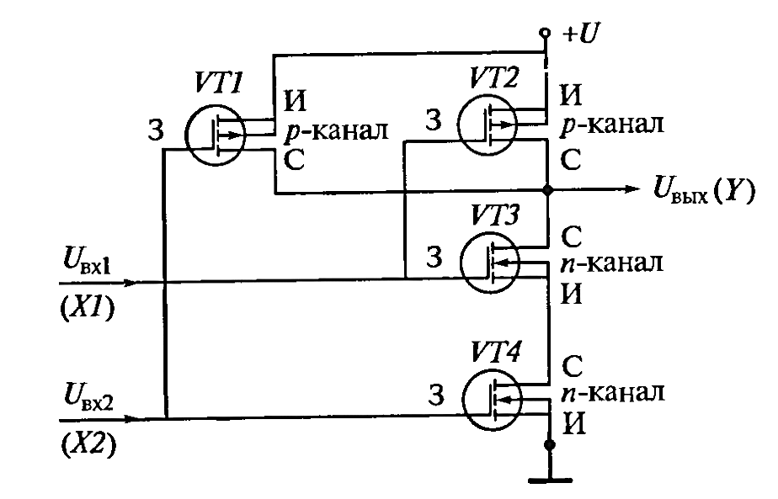

Рисунок 16.7 – Схема базового элемента И-НЕ серии КМОП

Логический элемент И-НЕ серии КМОП обладает высокой помехоустойчивостью: 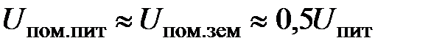 . В связи с высокими выходными сопротивлениями коэффициент разветвления https://konspekta.net/infopediasu/baza17/28151827830.files/image1264.png может достигать 100 единиц. Типичным примером выпускаемых ИС рассмотренного типа является К561ЛА7.

*Базовый логический элемент ИЛИ - НЕ серии ЭСЛ.*

Отличительные особенности логических элементов эмиттерно-связанной логики (ЭСЛ) состоят в следующем: в состоянии «включено» транзисторы работают без насыщения (без накопления избыточного заряда в базе); для повышения помехоустойчивости к общей точке схемы подключен положительный полюс источника питания, поэтому входные и выходные напряжения имеют отрицательную полярность; схема имеет два выхода – прямой и инверсный.

Приведенная на рисунке 16.8 схема базового логического элемента этой серии ИС, выполняет две логические операции: https://konspekta.net/infopediasu/baza17/28151827830.files/image1265.png и https://konspekta.net/infopediasu/baza17/28151827830.files/image1266.png .

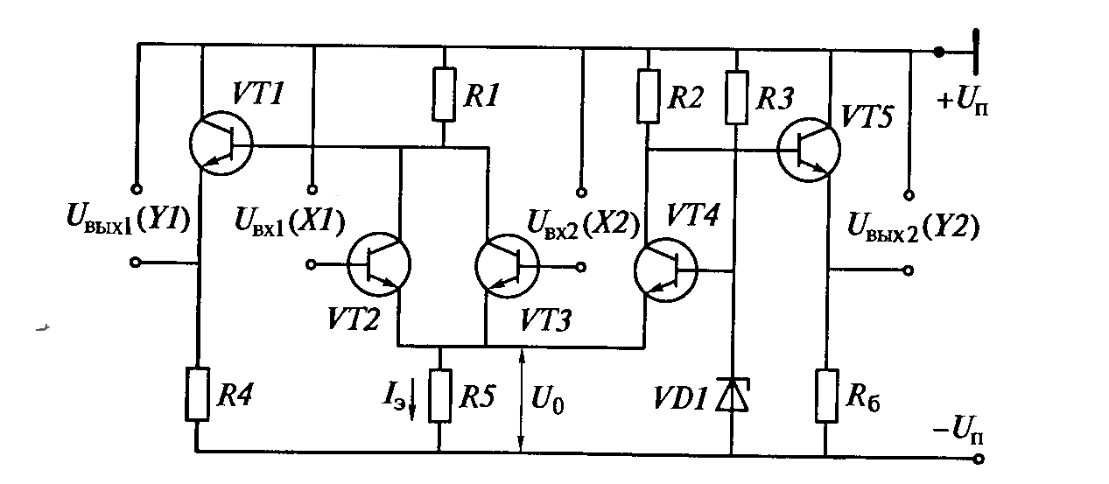

Рисунок 16.8 – Схема базового элемента ИЛИ-НЕ серии ЭСЛ

Транзисторы *VT1* и *VT5* работают в режиме эмиттерных повторителей, обеспечивая усиление выходных сигналов по мощности. Транзисторы *VT2*,*VT3* являются входными, на их базы подаются напряжения соответствующие логическим уровням https://konspekta.net/infopediasu/baza17/28151827830.files/image1268.png и https://konspekta.net/infopediasu/baza17/28151827830.files/image1269.png . Транзистор *VT4* является опорным, потенциал его базы фиксируется постоянным относительно шины 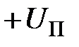 в данном случае с помощью стабилитрона *VD1*. Все транзисторы имеют одинаковые параметры, поскольку изготовляются в едином технологическом процессе. Резисторы *R1, R2* являются коллекторными нагрузками, резистор *R3*задает режим работы стабилитрона по току, резисторы *R4, R6* – нагрузки эмиттерных повторителей.

Достоинством ИС серии ЭСЛ является высокое быстродействие 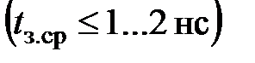 . К недостаткам ИС серии ЭСЛ относятся высокая потребляемая мощность (более 50 мВт). В связи с этим серия ЭСЛ имеет ограниченное применение. К серии ЭСЛ относятся К1500, К1590.

Далее идут наши темы докладов  
<https://drive.google.com/drive/folders/11Dx68VAZ6mdTB7WxPnaP6i0y_ioAMvBq>